
Dadansoddiad beirniadol ar agwedd brand a’i effaith ar ei allu i gadw gweithwyr.
Astudiaeth achos – TSB

Gan Georgia Reynolds
P149166
Mai 2019

Cyflwynwyd er mwyn gyflawni’r gofynion gradd ‘BA (Hons) Business Management’

Declaration
I, Georgia Grace Reynolds, declare that this work has not previously been accepted in substance for any degree and is not being concurrently submitted in candidature for any degree
Signed…………………………………………… Date………………………………………………
STATEMENT 1
This dissertation is being submitted in partial fulfilment of the requirements for the degree of BA.
Signed……………………………………………. Date………………………………………………
STATEMENT 2
This dissertation is the result of my own independent work/investigation, except where otherwise stated. Other sources are acknowledged by footnotes giving explicit references. A bibliography is appended.
Signed…………………………………………… Date………………………………………………
STATEMENT 3
I hereby give consent for my dissertation, if accepted, to be available for photocopying and for interlibrary loan, and for the title and summary to be made available to outside organisations.
Signed……………………………………………… Date…………………………………………………

STATEMENT 4
I hereby give consent for my dissertation, if accepted, to be available on the university’s IT system to those who have consent to use the system.
Signed……………………………………………… Date…………………………………………………

Cydnabyddiaeth
Dwi am roi diolch i fy arolygwr – Huw Thomas am roi cefnogaeth cyson trwy gydol y proses yma.
Yn ogystal, dwi am ddweud diolch i ddarlithiwr y modiwl yma sef Caroline Jawad am roi arweiniad trwy gydol y proses.
Yn olaf dwi am ddweud diolch i fy teulu a ffrindiau agos am ei ddealltwriaeth yn ystod y proses.

Dadansoddiad beirniadol ar agwedd brand a’i effaith ar ei allu i gadw gweithwyr. Astudiaeth achos – TSB
Georgia Reynolds
P149166
2019

Tabl Cynnwys
Cydnabyddiaeth 3
Tabl o ffigurau 9
Crynodeb 11
1. Pennod 1 – cyflwyniad 12
1.1 Nodau ac amcanion 12
1.2 Cefndir 13
2. Pennod 2 – adolygiad llenyddiaeth 15
2.1 Cadw gweithwyr 16
2.1.1 Ffactorau o gadw gweithwyr 17
2.1.2 ‘The Taylor Review’ & ‘Good Work Plan’ 18
2.1.3 Cyflog Teg 18
2.1.4 Hyfforddiant ac addysg 19
2.1.5 Cydbwysedd bywyd gwaith 19
2.1.6 Amodau gweithio 20
2.1.7 Ansawdd Cyflogaeth 21
2.1.8 Cyfranogiad ymgynghoru a cynrychiolaeth gyfunol 21
2.2 Y ffactorau sy’n penodol i gadw gweithwyr yn y diwydiant bancio 22
2.2.1 Enw Da 23
2.2.2 Rheoli enw da corfforaethol (corporate reputation) 23
2.2.3 Hunaniaeth Corfforaethol 23
2.2.4 Enw Da (reputation) Corfforaethol 24
2.2.5 Anawsterau Enw Da Corfforaethol parhaol 25
2.3 Dulliau er mwyn rheoli risg enw da corfforaethol 25
2.3.1 Mantais cystadleuol 26
2.3.2 Safle (reputation) TSB ar hyn o fryd 26
2.4 Y trychineb technoleg gwybodaeth (TGCh) yn 2018 27
3. Pennod 3 – methadoleg 29
3.1 Cyflwyniad 29
3.1.1 Realaeth 30
3.1.2 Anwythiad (Induction) 31
3.1.3 Strategaeth 31
3.1.4 Dewis 32
3.1.5 Gorwel amser 32
3.2 Casglu a dadansoddi 32
3.2.1 Data meintiol 32
3.2.2 Cynllun yr holiadur 33
3.2.3 Astudiaeth peilot 34
3.3 Dadansoddiad 34
3.3.1 Samplu 35
3.4 Dibynadwyedd a dilysrwydd 36
3.4.1 Dibynadwyedd 36
3.4.2 Dilysrwydd 36
3.4.3 Materion moesegol 36
3.4.4 Cyfyngiadau 37
4. Pennod 4 – dadansoddiad 38
4.1 Cyflwyniad 38
4.2 Demograffeg 39
4.2.1 ‘What is your gender?’ 39
4.2.2 ‘What is your age?’ 39
4.2.3 Which of the following best describes your tenure in your current role?’ 40
4.3 Cymhelliant, perthnasau a chefnogaeth 40
4.3.1 Overall, how well do you get on with your manager?’ 40
4.3.2 ‘What is the biggest motivator in your job?’ 41
4.3.3 ‘Did the IT crisis have any effect on you or your team?’ 43
4.3.4 How satisfied or dissatisfied are you with your current role in the organisation?’ 44
4.3.5 How did or didn't management at TSB help you and your team to cope with the backlash of the IT crisis?’ 45
4.3.6 ‘Would you agree that management at TSB are supportive towards staff?’ 47
4.3.7 ‘Is there anything more TSB could do in order to motivate their employees?’ 47
4.3.8 How fairly or unfairly do you think TSB treats all of its employees?’ 49
4.3.9 Please explain why you feel that way in the space provided below.’49
4.3.10 On a scale from 0-10, how likely are you to recommend TSB to a friend or colleague?’ 51
4.3.11 Overall, how is the experience of working in TSB?’ 52
5. Pennod 5 53
5.1 Trafodiad 53
5.2 Prif canfyddiadau 53
5.2.1 Cenhedlaethau gwahanol 53
5.2.2 Cyflog isel 55
5.2.3 Cyfathrebu 55
5.3 Cydberthynas rhwng enw da a cadw gweithwyr 56
5.3.1 Ymddiried 56
5.3.2 Cyfathrebu 57
6. Pennod 6 58
6.1 Casgliad ac argymelliadau 58
6.2 Dehongliad o’r canlyniadau 59
6.3 Goblygiadau’r ymchwil 60
6.4 Cyfyngiadau’r ymchwil 60
6.5 Argymellion am ymchwil yn y dyfodol 61
7. Pennod 7 – cyfeirnodau 62
8. Atodiadau 76
8.1 Holiadur 76
8.2 Ffurflen moeseg 85

Tabl o ffigurau
Ffigwr 1 - Maslow's Hierachy of Needs (Maslow, 2013)
Figwr 2 Fombrum corporate reputation (1996)
Ffigwr 3: Research Onion (Saunders et al 2009).
Figure 4- Purposive Sampling (Saunders, et al., 2009)
Figwr 5 - cynrychioliad o rhyw yr ymatebwyr
Ffigwr 6 - cynrychioliad grwpiau oedran
Ffigwr 7 - cynrychioliad amser yr ymatebwyr yn y swydd
Ffigwr 8 - cynrychioliad perthnasau rhwng gweithwyr a rheolwyr
Ffigwr 9 – cynrychioliad o cymhelliant yn y gweithle
Ffigwr 10 – graff yn dangos cydberthynas rhwng oedran a cymhelliant
Ffigwr 11 – canlyniadau am effaith y trychineb TGCh.
Ffigwr 12 – Cydberthynas rhwng amser yn y banc a effaith y trychineb
Ffigwr 13 – cydberthynas rhwng boddhad ac amser yn y busnes.
Ffigwr 14 – canlyniadau’r cwestiwn; ‘How did or didn't management at TSB help you and your team to cope with the backlash of the IT crisis?
Ffigwr 15- canlyniadau - ‘Would you agree that management at TSB are supportive towards staff?’
Ffigwr 16 – canlyniadau ‘Is there anything more TSB could do in order to motivate their employees?’
Ffigwr 17- canlyniadau ‘How fairly or unfairly do you think TSB treats all of its employees?’
Ffigwr 18 – canlyniadau cwestiwn 16
Ffigwr 19- canlyniadau cwestiwn 17 – ‘On a scale from 0-10, how likely are you to recommend TSB to a friend or colleague?
Ffigwr 20 – canlyniadau; 18 - Overall, how is the experience of working in TSB?
Figwr 21 – dehongliad o’r canlyniadau. Model ymddiried, cyfathrebu, cadw gweithwyr a enw da.

Crynodeb
Ymgymerir â'r traethawd ymchwil fel rhan o'r rhaglen Rheoli Busnes i Israddedigion ac fe'i cynlluniwyd i ddadansoddi heriau cadw gweithwyr pan fydd sefydliad yn mynd trwy ddifrod enw da gan ddefnyddio astudiaeth achos banc TSB.
Cynhalwyd ymchwil o fewn y maes pwnc trwy defnyddio llenyddiaeth academiadd perthnasol. Mae'r ymchwilydd wedi ennill dealltwriaeth o bynciau cadw gweithwyr ac enw da gan ffurfio themâu cydberthynol o fewn y pynciau. Yn seiliedig ar y wybodaeth a'r ddealltwriaeth hon, defnyddiodd yr ymchwilydd ddull ymchwil meintiol ar gyfer casglu data, sy'n cynorthwyo'r ymchwil yn y maes, ar ffurf holiadur ar-lein. Cafodd y data a gasglwyd, gyda chymorth y pecyn ymchwil meintiol ‘Qualtrics’, ei ddadansoddi i ffurfio cydberthynas rhwng enw da a chadw gweithwyr a brofwyd gyda theori academaidd gyfredol; Hierarchaeth Anghenion Maslow (2013), canfyddiadau Dirks a Ferrin (2001) bod Ymddiriedolaeth a Chyfathrebu yn ysgogiadau gweithwyr sy'n effeithio ar y canfyddiad o enw da a chadw gweithwyr. Cynhyrchwyd model damcaniaethol i gynorthwyo rheolwyr a sefydliadau i ddeall y ffactorau a'r perthnasau sydd yno sy'n effeithio ar gadw gweithwyr ac enw da ar sail y data a gasglwyd.

- Pennod 1 - Cyflwyniad
1.1 Nodau ac amcanion
Prif nod y traethawd yma yw i darganfod os ydy cymeriad busnes yn cael effaith ar gadwraeth gweithwyr. Mae’r canlyniadau o’r traethawd yma yn mynd i uwcholeuo’r heriau mae busnesau yn wynebu.
Er mwyn cyflawni’r nod uchod mae’r amcanion yma i ddilyn:
i. Defnyddio llenyddiaeth cyfredol sydd yn berthnasol i’r prif themau yn y traethawd sef cadwraeth gweithwyr a enw brand.
Bydd y llenyddiaeth yn adeiladu ar gwybodaeth sydd ar gael yn barod yn ogystal a ehangu dealltwriaeth ar y maes. Mae’r llenyddiaeth yn cynwys erthyglau papurau newydd, cyfnodolion a adolygwyd gan gymheiriaid a theoriau a modelu academaidd.

ii. Casglu data meintiol wrth bobl sydd a perthynas i’r brand TSB a’i weithwyr.
Bydd hyn yn gael ei gyflawni trwy creu holiadur a’i ddarparu i bobl sydd a cyswllt uniongyrchiol gyda TSB fel cwsmeriaid a gweithwyr. Yn ogystal a pobl sydd heb cael cyswllt gyda TSB.

iii. Dadansoddi’r data a’i gymharu gyda data sydd ar gael yn barod i weld os oes cydberthynas.
Bydd y llenyddiaeth sydd ar gael yn barod, yn cael ei cymharu i’r data meintiol sy’n cael ei gasglu i weld os oes gwahaniaethau neu tebygolrwydd. Bydd diagramau yn cynorthwyo gyda’r dadansoddi ac yn rhoi dealltwriaeth clir o’r tueddidau sydd yn ymddangos. Bydd yn bosib i’r dadansoddiad wrthbrofi’r data sydd ar gael yn barod neu ei gefnogi.

iv. Deall y dadansoddiad er mwyn gallu wneud argymhelliadau ar strategaethau i leihau trosiant gweithwyr.
Ar ôl dadansoddi’r data bydd dealltwriaeth wedi ehangu sy’n golygu bod argymhelliadau yn gallu cael ei rhoi am y dyfodol.
1.2 Cefndir
Mae TSB yn bank sy’n gweithredu yn y Deyrnas Unedig gyda 550 o gangenion a dros 4.6 miliwn o gwsmeriaid. Mae’r TSB yn cynnig cyfrifion banc, benthyciadau gwahanol ac yswiriant yn ogystal â gwasanaethau ar-lein.
Cyn 2013, roedd TSB a Lloyds Bank yn gweithredu fel un bank sef Lloyds TSB o fewn y ‘Lloyds Banking Group’ ond ar ôl y dirwasgaid yn 2008, roedd rhaid iddyn nhw gwerthu TSB o dan y rheolau cystadleuaeth Ewropeaidd oherwydd helaethder y grŵp, a rhannu mewn i ddau fanc gwahanol. Digwyddodd hwn yn 2013. Roedd yna 4.6 miliwn o gwsmeriaid wedi cael eu drosglwyddo i’r enw newydd sef TSB a’r weddill yn aros gyda Lloyds Bank.
O Awst 2018 dywed yr Awdurdod Cystadleuaeth a Marchnadoedd (CMA) bod rhaid i fanciau arddangos gwybodaeth ar awgrymiadau banciau o fewn eu gangenion. Mae’r gwybodaeth yn dod o gwsmeriaid personol a fusnes y banciau. Wnaeth y canlyniadau dangos bod TSB yn graddion nawfed o dan ei hen bartner ‘Lloyds Bank’. Er bod y busnes wedi dioddef argyfwng technoleg gwybodaeth dywed 60% o’i gwsmeriaid ei fod nhw’n argymhell TSB.
Yn hanner cyntaf 2018 wnaeth TSB wneud colled o £107.4 miliwn i gymharu a £108.3 o elw yn hanner cyntaf 2017. Dywed TSB (2018) bod yr argyfwng technoleg gwybodaeth wedi effeithio’n aruthrol ar ei elw. Er mwyn ceisio atgyweirio’r sefyllfa wnaeth TSB hepgor dros £10 miliwn o daliadau i digolledu ei gwsmeriaid. Wnaeth TSB llogi dros 1800 o weithwyr cyn ddechrau’r mudo i geisio lleihau’r llwyth gwaith on wnaeth dim byd paratoi’r busnes am beth oedd i ddod. Wnaeth TSB derbyn 135,403 o gwyniadau ers y mudiad technoleg gwybodaeth. Wnaeth TSB penderfynu sefydlu tîm i ddelio gyda’r cwyniadau yn cynnwys 260 pobl. Ers y mudiad mae 37% o gwyniadau wedi cael ei datrys, TSB (2018).
Er bod yna llawer o fanciau ar y stryd fawr yn cynnig yr un fath o wasanaethau dywed Cooper (2018) bod banciau yn gweld yn anodd cydymffurfio gyda’r newid yn rheoliadau, er enghraifft banio agored. Dywed bod banciau yn gweld yn anodd i cadw’n cul i’r rheolau a rhoddwyd i ymwneud a banio agored sydd yn mynd i effeithio ar perfformiad yn y dyfodol. Yn ogystal, dywed Burrows (2018) bod taliadau ar-lein gyda cerdyn yn mynd i newid ohwerydd bod datblygiad mewn llwyfannau talu fel PayPal, Apple Pay ac Android Pay. Mae’r llwyfannau yma yn ffocusu ar brofiad cwsmer a cyflymder y brofiad. Dywed Hamish Thomas (2018) bod banciau yn cael ei curo can busnesau sy’n ffocusu ond ar daliadau. Mae’r busnesau yma yn canolbwyntio ar marchnadoedd o fewn gwledydd sydd heb seilwaith bancio fel Affrica. Dywed Gunn (2018) bod banicau yn symud yn rhy araf. Yn ogystal, dywed bod banicau symudol fel Monzo yn ennill ymddiriedolaeth ei cwsmeriaid ar hyn o fryd ac yn cynnig profiad cwsmer cyflym a rhatach sy’n golygu fwy o gystadleuaeth i fanciau ar y stryd fawr. Er hyn, mae bancio traddodiadol dal yn bodoli lle mae cwsmeriaid yn dymuno defnyddio’r siopau sydd ar gael gan y banciau.
Er bod bancio traddodiadol dal yn bodoli, dywed Deloitte (2018) bod ‘cryptocurrencies’ yn dod yn fwy boblogaidd rhwng dulliau talu. Er hyn, dywed bod yn anodd gweld y ‘cryptocurrencies’ yn dominyddu’r marchnadoedd arian/bancio. Er hyn mae 60% o fanciau yn arbrofi gyda’r ‘cryptocurrencies’, nid ydyn yn cynllunio i ddefnyddio technoleg hollol newydd ond datblygu’r technoleg sydd ar gael nawr.

- Pennod 2 - Adolygiad Llenyddiaeth
Bydd y pennod yma yn focusu ar gyflawni’r nod cyntaf a nodi’r yn y cynnigiad :-
- Defnyddio llenyddiaeth cyfredol sydd yn berthnasol i’r prif themau yn y traethawd sef cadw gweithwyr a enw brand.
Bydd y gwaith yma yn cynnwys cyfansoddiad o erthyglau, gwefannau, llenyddiaeth academaidd, adroddiadau a arolygion wrth fusnesau allanol e.e CIPD . Bydd yr adolygiad yma yn cyfeirio at yr astudiaeth achos sef TSB, yn ogystal a diffinio cadw gweithwyr (retention) a chymeriad (reputation). Bydd y data sy’n cael ei casglu yn cael ei defnyddio i cynghoru’r methadoleg am y gwybodaeth sy’n cael ei casglu o’r holidauron. Bydd modelau a terminoleg gwahanol yn cael ei cynnwys a wedyn ei gymhwyso i’r astudiaeth achos, TSB. Bydd y pennod yma yn cyfeirio at gadw gweithwyr a chymeriad busnes a’i cysylltiadau, yn cael ei cryfhau gan llenyddiaeth a theoriau academaidd. Bydd y casgliad yn cynnwys y cysylltiadau rhwng y theoriau gwahanol ac yn arddangos y cyfyngiadau mae’r data a theoriau yn peri.
Mae cymeriad busnes yn gallu cael effaith ar penderfyniad unigolyn i weithio o dan yr enw neu beidio. Dywed y CIPD (2019) bod trosiant gweithwyr yn cael ei effeithio gan nifer o ffactorau gwahanol megis newid cymdeithasol yn y busnes. Yn ogystal, dywed bod y trosiant gweithwyr uchaf yn digwydd yn y flwyddyn gyntaf o gyflogaeth. Er bod recriwtio gweithwyr newydd yn bwysig i busnesau, dywed arolwg gan y CIPD yn 2017 bod 59% o fusnesau nawr am focusu ar gadw gweithwyr sy’n bodoli yn y busnes yn barod i gymharu a’r 37% yn 2016. Trwy archwilio mewn i gymeriad busnes a’i effaith ar gadwraeth gweithwyr gobeithwyd cael eglurhad ar beth sy’n cymhellu gweithwyr i gadw’n fyddlon i’w gyflogwr. Mae’n bwysig bod cyflogwyr yn pwysleisio pwysigrwydd ar gadw ei gweithwyr yn hapus yn lle cadw trosiant uwch a wedyn cyflogi gweithwyr i gymryd ei lle. Bydd y pennod yma yn archwilio beth mae academyddion yn dweud am y pwnc.
2.1 Cadw gweithwyr
Gellir diffinio cadw gweithwyr mewn nifer o ffyrf gwahanol. Pwrpas yr ymchwil yma yw i archwilio busnes a’i gweithwyr, felly bydd y diffiniad isod yn cael ei ddefnyddio am yr ymchwil yma.
‘The ability to hold onto those employees you want to keep, for longer than your competitors’ (Johnson, 2000, p. 45).
Cadw gweithwyr yw’r gyfradd mae cyflogwr yn gallu cadw ei gweithwyr o fewn y busnes, mae’n gallu cael ei fesur trwy edrych ar drosiant lle mae gweithwyr yn gadael busnes a gallu cael ei weld fel canran. (CIPD, 2017). Mae cadw gweithwyr a chadw trosiant gweithwyr yn isel, yn her gymhleth sy’n wynebu busnesau pob dydd ( Connel & Phillips, 2003).
Mae’r model ‘employee life cycle’ (Thompsen, 2009) yn defnyddiol i fusnesau sydd am ddeall beth sy’n creu ymgysylltiad gyda’i gweithwyr. Mae’n dangos taith y gweithiwr o ddechrau i’r ddiwedd. Mae’n cynnwys y 7 cam gwahanol; denu, recriwtio, ffyrddio, datblygu, hyfforddi, cadw, gadael. Mae cost trosiant gweithwyr tua £25,000-£30,000 y pen, mae’r ffigwr yn ystyried colled mae’r busnes yn gwenud oherwydd mae yna llai o gynyrchiant. Yn ogystal a hyn, mae’r cost yn cynnwys y proses recriwtio, o hysbysebu i hyfforddi’r gweithiwr. Mae’r cost unigol yma wedi cael ei adolygu o £4,000- £7,000 yn dibynnu ar faint y busnes (Oxford Economics, 2014).

2.1.1 Ffactorau o gadw gweithwyr
‘When an employee feels valued by the organisation the likelihood of retention of that individual increases’ (Lake, 2000). Mae Maslow yn arddangos y cydberthynas rhwng anghenion unigolyn a tyfiant cymhelliant. Gelwir y model yma ‘hierarchy of needs’ (Maslow, 2013).


Ffigur 1 - Maslow's Hierachy of Needs (Maslow, 2013)
Dywed Maslow (2013) mae’r anghenion ffisegol yw’r anghenion mwyaf pwysig, yr anghenion sydd eisiau i fyw. Gall sefydliad cwrdd ag anghenion hyn trwy talu ei gweithwyr. Mae’r anghenion diogelwch yn gallu cael ei ateb trwy sicrwydd swydd a diogelwch yn y gweithle. Mae’r haen perthyn yn gallu cael ei gyflawni trwy teimlo’n cyfurddus ac yn ymddiried yn y sefydliad. Mae’r fawrygiad yn dod o deimlo’n gwerthfawr i sefydliad, mae cael taliad a gwobr yn diflas a felly mae angen i’r unigolyn teimlo’n gwerthfawr er mwyn cael ei gymhelli. Trwy cael gwerthfawrogaeth mae’r unigolyn yn cael hunan-unioni ac yn dechrau cyflawni safon uchel wrth weithio.
Unwaith mae gweithiwr yn teimlo’n gwerthfawr, mae yna rhagor o fanteision i’r sefydliad megis cynnydd mewn cymhelliant, cynyrchiant, ymddiried a cynnydd yn diddordeb mewn gwerthoedd a nodau y sefydliad (Robbins, 1993).
2.1.2 ‘The Taylor Review’ & ‘Good Work Plan’
Yn 2017, wnaeth Mathew Taylor cynhyrchu adolygiad yn edrych ar arferion yn y gweithle. Mae’r adolygiad yn ystryied llwyth o materion, yn cynnwys cyfrifoldebau a hawliau gweithwyr. Ar ôl cyfeiridu’r materion, mae Taylor yn gwneud 53 o argymhelliadau defnyddiol i’r llywodraeth defnyddio er mwyn creu gweithle mwy effeithiol. (Taylor et al, 2017)
Wnaeth awgrymiadau Taylor helpu’ llywodraeth creu’r ‘good work plan’. Mae’r model yma yn cynnwys gweledigaeth o beth dylair dyfodol yn y gweithle edrych fel yn cymryd syniadau Taylor. Mae’r cynllun yn datgan beth yw ‘good work’ a beth sy’n helpu sefydliad creu gwerthfawrogaeth o fewn y gweithle. Mae’n rhoi chwech factor, gelwir y model ‘QuInnE’, gwahanol sy’n gwahaniaethu gweithle gwael a gweithle teg. Mae’r chwech factor yn cynnwys; cyflog teg, hyfforddiant a addysg, answadd y swydd, amodau gweithio, cyfranogiad ymgynghoru a cynrychiolaeth gyfunol, cydbwysedd bywyd gwaith.
2.1.3 Cyflog teg
Mae cyflog teg yn gallu cymhellu gweithwyr i gynyddu ei cynhyrchedd. Mae model Maslow yn dangos bod yr anghenion ffisegol sef bwyd ayb i gyd yn dod o cael cyflog (Maslow, 2013). Felly, trwy rhoi cyflog teg i’r gweithwyr mae’r cyflogwr yn ateb anghenion sylfaenol unigolyn. Yn 2008, wnaeth y CHA gwneud arolwg ar beth sy’n ymgysylltu gweithwyr yn y gweithle. Dywed yn bendant bod cynydd yn cyflog yn gwella cymhelliant i eisiau aros o fewn y busnes. Er bod cyflog uwch yn cymhelli gweithwyr, dywed Robinson a Hayday (2007) bod cyflog yn fwy tebygol o fod yn ymddieithriad i gymharu a factorau eraill.

2.1.4 Hyfforddiant ac addysg
Dywed y CIPD (2015) bod hyfforddiant ac addysg yn ffordd o gydnabod gweithwyr trwy rhoi cyfle iddynt datblygu o fewn y busnes. Trwy rhoi hyffordiant ac addysg iddyn nhw, mae’r gweithwyr yn teimlo’n gwerthfawr sy’n cymhelli nhw i wneud yn well. Wrth ddatblygu rhaglenni hyfforddiant ac addysg mae’n dod a manteision sy’n effeithio ar gadw gweithwyr. Dywed Ouchi (1981) bod gweithwyr sy’n cael cymhelliant a’i wobrwyo trwy’r sefydliad yn llwyddo yn elwa o’r raglenni yma. Mae’r gweithwyr yma- gweithwyr theori Z (y gweithwyr sy’n cael ei wobrwyo gan llwyddiant y busnes) yn cael creu pan ei fod yn teimlo ymddiried a pherthyn am y sefydliad. Er mwyn i’r weithiwr teimlo ymddiried a pherthyn dywed Baldoni (2017), bod rhaid fod pwrpas i’r tasgau mae’r gweithwyr yn cyflawni, bod rhaid i’r gwaith mae’r gweithiwr yn gwneud cael ei cydnabod gan rheolaeth.
Mae mentora yn profi i fod yn dull effeithiol iawn er mwyn datblygu’r deimlad o pherthyn gweithwyr yn ôl Russell & Adams (1997). Trwy cael mentor mae gweithwyr yn cael amser unigol er mwyn dysgu am werthoedd y sefydliad.
2.1.5 Cydbwysedd bywyd gwaith
‘The relationship between the institutional and cultural times and. spaces of work and non-work in societies where income is predominantly. generated and distributed through labour markets'. (Felstead et al, 2002)
Mae cydbwysedd bywyd gwaith yn profi i leihau’r absenoldeb o fewn y gweithle trwy rhoi amser personol i’r gweithwyr, yn ogystal a cynyddu cadw gweithwyr. (Gray & Tudball, 2003).
Er mwyn cwrdd â hierarchaeth Maslow, mae rhaid i weithwyr cael cydbwysedd rhwng ei fywyd personol a’i fywyd gwaith. Heb y cydbwysedd, ni fydd yr unigolyn yn cwrdd a’r haen olaf yn y hierarchaeth sef ‘hunan-unioni’. Mae cydbwysedd bywyd gwaith yn gwahanol i bawb, mae’n gael ei effeithio gan oedran, amgylchiadau yn y tŷ a iechyd. Mae gweithwyr ifanc am gael gwaith hyblyg er mwyn cael bywyd cymdeithasol yn ogystal a swydd. Mae gweithwyr gyda teulu, hefyd eisiau gwaith hyblyg er mwyn cael amser gyda’r teulu. Mae gweithwyr henach am ganolbwyntio ar ei swydd a cael mwynhad hefyd. ‘Based on work-family enrichment theory, if a person’s work role is enhancing his family role, it seems logical to hypothesize that this may be related to an increase in satisfaction in one’s family role. Similarly, if a person’s family role is enhancing his work role, an increase in work satisfaction could be possible.’ (Rashid et al; 2011). Felly trwy rhoi cydbwysedd i gweithwyr, mae cyflowyr yn manteisio o foddhad swydd wrth y gweithwyr. Gall hyn lleihau trosiant gweithwyr.
2.1.6 Amodau gweithio
Gwelir bod diogelwch ar ail haen y model. Dywed Maslow bod unigolion yn edrych am diogelwch a sicrwydd yn ei swydd. Mae Maslow (2013) yn cyfeirio at y polisiau iechyd a diogelwch sydd gan busnes yn lle. Mae rhaid i fusnes dangos ei fod yn gofalu am ei weithwyr ac yn edrych ar ei ol.
Mae polisiau yn cyfeirio at ddiwylliant y busnes, mae hyn yn cynnwys arferion rheolaeth, credoau craidd y busnes a ‘shared assumptions’ (Schein, 1992). Dywed Kotter (2011), bod yna perthynas rhwng diwylliant o fewn sefydliad a boddhad a morâl gweithwyr. Mae diwylliant yn gally cael effaith ar gweithwyr yn aros yn y busnes neu beidio (Beehr & Newman, 1978). Yn ogystal a hyn, dywed Bass (1985) bod effaith negyddol ar gynhyrchiant gweithwyr. Mae amlwg bod diwylliant llawn straen oherwydd rheolaeth nid y gwaith yn gallu achosi trosiant gweithwyr uwch (Sales, 1970). Dywed Cooper (2015), bod amgylchedd sy’n dangos cefnogaeth tuag at ei gweithwyr a sy’n ystyried lles y gweithwyr yn fwy tebygol o fod yn llwyddiannus. Llwyddiannus yn cadw ei weithwyr ac yn llwyddiannus fel sefydliad.
Mae amodau gwaith yn cynnwys factorau seicolegol. Mae cyflogwyr sy’n gallu mabwysiadu hyn o fewn ei sefydliad yn fwy tebygol o adeiladu perthynas positif gyda’i gweithwyr yn cynyddu cymhelliant a cynhyrchiant (European Agency for Safety and Health at Work, 2013).
2.1.7 Ansawdd Cyflogaeth
Golygir ansawdd cyflogaeth sicrwydd swydd o fewn y math o gontract mae’r gweithiwr yn cynnal e.e rhan-amser, awr ddewisedig, llawn amser a gwaith asiantaeth. Er bod y cyflogwr yn hysbysebu’r contract am swydd, dywed Lindner (1998) bod yna perthynas rhwng oriau cyson a cymhelliant o fewn y gweithle. Mae’n bosib bod gweithwyr yn cael y teimlad o ansicrwydd swydd os yw’r busnes yn cynnig conract ‘zero-hour’ felly mae’n bosib bod ansawdd gwaith y gweithwyr yma o safon llai na’r gweithwyr sydd ar contract oriau sefydlog. Mae oriau cyson yn cyflawni’r ail haen mewn hierarchaeth Maslow (2013); Diogelwch. Dywed Lazear (1990) bod yna perthynas rhwng ansawdd cyfloageth a gwerth swydd. Er hyn, mae yna factorau arall sy’n effeithio ar ansawdd cyflogaeth oherwydd disgwyliadau’r gweithwyr e.e yr economi.
2.1.8 Cyfranogiad ymgynghoru a cynrychiolaeth gyfunol
Mae’r adolygiad yma yn cyfeirio at dau o anghenion Maslow (2013); edmygiad a hunansylweddoli. Mae rhannu pŵer trwy sefydliad yn creu cymhelliad i weithwyr ac yn rhoi ymlygiad i unigolion. Mae’n rhoi llais i’r gweithwyr (employee voice). Trwy gwneud hyn, mae busnes yn elwa o gweithwyr yn teimlo fel rhan pwysig o’r tim a felly cynnydd mewn cymhelliant ac edmygiad (McCelland & Burnham, 2003). Gellir ddisgrifo ‘employee voice’ fel llwybrau cyfathrebu i rheolwyr uwch yn y sefydliad, enghraifft o hyn yw cyfarfodydd i ddrafod penderfyniadau am y sefydliad. Dywed Rees, et al,. (2013) bod rhoi llais i’r gweithwyr yn rhoi ymddiried iddyn nhw ac yn rhoi’r allu i gael pŵer dros penderfyniadau am cyflogaeth yn y sefydliad yn y dyfodol. Yn ogystal, gall y sefydliad elwa o adnabod newid mewn morâl a ymrwymiad yn y gweithle (ACAS, 2016).
Mae’r dull yma yn denu gweithwyr sydd am gwella’r sefydliad, yn ogystal a rhagori ei rhan o fewn y sefydliad, mae hwn yn enghraifft o hunansylweddoliaeth (Schaufeli & Salanova, 2014). Mae gweithwyr sy’n dangos ymrwymiad yn mwy tebygol o aros o fewn y sefydliad. Mae ymrwymiad (engagement) yn factor bwysig sy’n effeithio ar sefydliad yn cadw ei gweithwyr. Yn ogystal, mae’r dull yma yn rhoi mantais seicolegol hir-dymor i’r sefydliad. Beth mae’r gweithiwr yn canfod i ddyled ei cyflogwr a beth mae’r gweithiwr yn cael nôl. Trwy wneud hyn mae’n posib datblygu’r gwobrau anariannol fel perthynas rhwng gweithwyr a cyflogwr (Robinson, et al., 1994).
2.2 Y ffactorau sy’n penodol i gadw gweithwyr yn y diwydiant bancio
Mae gweithwyr banc yn cael ei cynnwys fel gweithio o fewn diwylliant ‘manwerthu’ (retail). Mae swyddi o fewn y banc yn niferus ac yn cynnwys cangennau, canolfan cyswllt, busnes, adnoddau dynol a.y.b. Er bod yna swyddi gwahanol, mae’r ymchwiliad yma yn focusu ar gweithwyr yn y cangennau ac o fewn y canolfannau cyswllt TSB. Dywed Crawfod (2016) bod banciau heddiw yn pwysleisio diwylliant (culture) o fewn ei sefydliadau mwy nag erioed. Mae’n egluro bod ‘culture’ yn ehangu elw a gwella gwerthiant. Yn ogystal, mae Crawford (2016) yn dweud bod yn anodd datblygu’r ‘culture’ o fewn y gweithle ond bod defnyddio hierarchaidd Maslow (2013) yn gallu gwella hyn. ‘Not only can a good organizational culture avoid the types of imprudently risky practices that precipitated the financial crisis, but building a great culture also has the potential to widen profit margins and improve sales.’ Crawford (2016).
Dywed Dwomoh & Frempong (2017) bod yna ffactorau penodol o fewn y sector bancio yn Ghana a oedd yn dangos yn arwyddocaol; gwobrau a iawndaliadau, cydbwysedd bywyd gwaith, amgylchedd gweithio diogel, ‘organisational justice’, sicrwydd swydd, perthynas da gyda rheolaeth, credoau a gwerthoedd y sefydliad. Roedd dilyniant swydd a cylfeoedd i weithwyr cyflawni ei potensial yn dangos fel ffactorau di-nod. Er bod yr astudiaeth yn Ghana, mae’r gwybodaeth yn ymwneud gyda’r un diwydiant. Yn ogystal, dywed bod yna pwysigrwydd ar gadw’r gweithwyr yn hapus ac ei cymhelli i aros yn ei swydd – mae cwsmeriaid yn y diwylliant banc yn aml yn creu perthynas gyda’r pobl sy’n gweithio yn ei fanc lleol ac yn hoffi gweld yr rhun pobl. Mae’n pwysig i’r gwsmeriaid ei fod yn delio gyda rhywun ei fod yn ymddiried yno. Trwy gadw’r rhun gweithwyr mae’r banc yn cadw canran o’r cwmseriaid yn ffyddlon i’r cangen ac i’r sefydliad.
2.2.1 Enw Da
Mae enw da corfforaethol (corporate reputation) a delwedd brand yn asedau anniriaethol sy’n effeithio ar bob rhan o'r cwmni megis; ennill cyfranddalwyr, dylanwadu ar randdeiliaid, cystadlu yn erbyn cwmnïau tebyg eraill ar gyfer cwsmeriaid, cleientiaid, a gweithwyr. (Fombrun & Shanley, 1990; Rindova, et al., 2010).
2.2.2Rheoli enw da corfforaethol (corporate reputation)
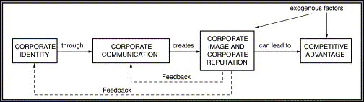
Dywed Fombrun (1996) bod yna perthynas rhwng llwyddiant busnes a’r gallu i fusnes rheoli ei delwedd brand corfforaethol.
Figure 2 Fombrum corporate reputation (1996)

Mae’r model yn dangos y camau gwahanol mae rhaid i fusnes datblygu er mwyn rheoli ac adeiladu mantais cystadleuol trwy defnyddio enw da corfforaethol. Bydd y model yn cael ei disgrifio’n isod.
    - Hunaniaeth Corfforaethol
Golygir hunaniaeth corfforaethol y delwedd mae sefydliad yn dangos i randdeiliaid a cyfranddalwyr a partion eraill. ‘All those manifestations of an organization that enable it to be distinctive’ (Westcott Alessandri, 2001). Cyn bod busnes yn gallu cystadlu yn y farchnad, rhaid iddyn nhw penderfynnu ei gwerthoedd a credoau. Dywed Alsop (2004) bod busnes sy’n gofalu am ei gweithwyr yn cael ei canfyddu fel busnes sy’n gofalu am bethau pwysig; ei cwsmeriaid, cynnyrch a gwasanaeth.
2.2.4 Enw Da (reputation) Corfforaethol
‘Corporate reputation affects the way in which various stakeholders behave towards an organization, influencing, for example, employee retention, customer satisfaction and customer loyalty.’ (Chun, 2005). Enw da corfforaethol yw’r process mae sefydliad yn defnyddio i gadw eu hunaniaeth corfforaethol (Balmer & Greyser, 2003). Mae busnes yn adeiladu enw da corfforaethol trwy’r penderfyniadau mae’n nhw’n dewis gwneud. ‘For an organization to use its corporate reputation as a competitive weapon it must instigate a set of programs to shape its identity, namely, its character, ability, products and services.’ (Dowling, 2004). Dywed Kitchen & Laurence (2003) bod enw da corfforaethol yn blaenori’r sefydliad yn ehangu’n rhyngwladol. Yn ogystal, mae enw da corfforaethol yn cael ei ystyried fel mesuriad o gyfundrefniadau felly mae’n gallu cael dylanwad ar sut mae cwsmeriaid, gweithwyr posib a.y.b yn gweld y sefydliad. Mae enw da corfforaethol yn dod yn fwy pwysig, mae’n bosib i busnes fesur ei enw da corfforaethol. Enghraifft o fesuriad yw defnyddio ‘raddio’ o wael i dda er mwyn cael syniad o beth mae cwmseriaid yn meddwl am y busnes (Goldberg and Hartwick 1990). Mae enw da corfforaethol yn gallu cael ei effeithio’n negyddol gan ffactorau aflywodraethus. Mae’r ffactorau’n cynnwys newidion llywodraethol ac economaidd, newid i’r randdeiliaid a cyfranddalwyr. Mae’r ffactorau yma’n gorfodu busnesau i wneud penderfyniadau anffafriol megis lleihau maint you gweithle er mwyn arbed arian.
‘Good corporate reputations are critical because of their potential for value creation, but also because their intangible character makes replication by competing firms considerably more difficult.’ (Roberts & Dowling, 2002).

2.2.5 Anawsterau Enw Da Corfforaethol parhaol
Mae yna anawsterau sy’n gallu codi wrth ceisio cadw enw da corfforaethol. Mae’n posib bod rhanddeiliaid sydd a perthynas gyda’r sefydliad cael credoau a gwerthoedd gwahanol, gall hyn achosi gwahaniaeth mewn golygfa’r partion gwahanol, ar benderfyniadau mae’r busnes yn gwneud ar sail ei credoau a gwerthoedd (Brady & Honey, 2007). Gall penderfyniad edrych yn gwael i gwsmeriaid ond yn gwych i gyfranddalwyr.
Dywed K C Chang (2013) bod ymddiried a enw da yn gydblethu. Mae’n bwysig bod busnes yn cadw’r gwsmeriaid yn teyrngar, mae busnes yn gyflawni teyrngarwch trwy adeiladu ymddiried gyda’i gwsmeriaid. Mae enw da yn ffactor wrth adeiladu ymddiried. Mae bygythiadau yn gallu amlygu sy’n effeithio ar enw da corfforaethol. ‘Any incident that reduces trust among any single stakeholder group has the possibility to create reputation damage’ (Brady & Honey , 2007). Mae rhwydweithau cymdeithasol yn gallu bod yn negyddol i sefydliad yn ogystal a helpu nhw. Mae’n hawdd ysgrifennu sylwad negyddol am busnes ar rhwydwaith cymdeithasol, mae un sylwad yn gallu dinistrio enw da busnes (Kietzman et al., 2011). ‘Most organisations do not know enough about the drivers of their reputation to identify or protect against this risk from devaluation.’ (Brady & Honey, 2007). Mae Brady & Honey (2007) yn dangos bod pob rhandeilliaid yn y busnes yn gallu achosi ddifrod i enw da busnes, dywed bod gweithwyr yn gwasanaeth cwsmer yn gallu achosi difrod trwy fethu rhoi gwasanaeth cwsmer o safon ddisgwyliedig fel enghraifft.
2.3 Dulliau er mwyn rheoli risg enw da corfforaethol
Fel canfyddodd uchod, mae busnesau yn gallu paratoi am rai risgiau ond mae yna nifer o risgiau sydd yn amhosib rhagweld. Mae’n bwysig bod busnesau yn deall beth mae ei rhandeilliaid eisiau cael o’r busnes.‘Understanding corporate reputation in terms of what stakeholders percieve and expect is fundamental to reputation risk management’ (Larkin, 2002).
‘To create and distribute wealth or value sufficient to ensure that each primary stakeholder group continues as part of the corporation's stakeholder system’ (Clarkson, 1995). Er mwyn sicrhau bod rhanddeiliaid yn aros yn fyddlon i’r busnes dywed Freeman (2010) bod ‘stakeholder mapping’ yn dull effeithiol iawn. Defnyddir y dull yma trwy roi’r busnes yng nghanol y ‘map’ a ddarganfod prif perthnasau’r busnes (Fottlet et al; 1989).
2.3.1 Mantais Cystadleuol
Gall enw da adeiladu nifer o fanteision i fusnes. Trwy cael enw da parhaol, golygir bod y cwsmeriaid yn aros yn teyrngar i’r frand. ‘It has been suggested that brand reputation is a major driver of customer loyalty’ (Selnes, 1993). Trwy adeiladu teyrngarwch mae’n sicrhau cwsmeriaid ac yn creu effaith positif ar gwethiant ac elw. Dywed Ng’ethe et al; (2012) bod cadw gweithwyr yn un o brif ffactorau er mwyn cyflawni mantais cystadleuol.
2.3.2 Safle (reputation) TSB ar hyn o fryd
Cyn gweithredu fel ‘TSB’ roedd y busnes yn gweithredu fel ‘Lloyds TSB’. Cydsoddwyd y ddau brand yn 1995. Yn 2008 creuwyd y brand ‘Lloyds Banking Group’, roedd y brand yn cynnwys; Lloyds TSB, Halifax a ‘Bank of Scotland’ (Telegraph, 2013). Yn 2013, gadawodd TSB y ‘Lloyds Banking Group’ brand i weithredu fel TSB. Heddiw mae’r banc yn gweithredu gyda’r pwrpas isod;
We provide local banking for Britain to help local people, businesses and communities to thrive together (TSB, 2019).
Mae TSB yn rhestru ei gwerthoedd fel syml, cydweithredol, tryloyw, yn gyfrifol ac yn arloesol (TSB, 2019).
Gyda tyfiant mewn bancio ar-lein (Jayawardhena & Foley, 2000) mae gwasanaeth yn y cangennau yn dod yn llai defnyddiol i gwsmeriaid. Dywed Srinivas (2017) bod awtomeiddio sianelau yn fanciau masnachol yn roi cyfalaf ychwanegol iddyn nhw, golygir hyn ei fod yn posib defnyddio’r cyfalaf ychwanegol o fewn adrannau sydd yn dioddef o fewn y busnes. Yn ogystal a hyn mae’n posib datblygu sgiliau’r gweithwyr ar prosessau’r peiriannau er mwyn defnyddio’i llawn potensial. ‘The interplay between machine and human comparative advantage allows computers to substitute for workers in performing routine, codifiable tasks while amplifying the comparative advantage of workers in supplying problem-solving skills, adaptability, and creativity’ Autor (2015). Mae peiriannau yn gwneud tasgau yn fwy effeithlon ac yn rhyddau amser i’r weithwyr gwneud tasgau pwysig eraill megis hyfforddiant a galw cwsmeriaid er mwyn drafod cynhyrchion sydd ar gael.
Mae’r diwydiant bancio yn cael ei disgrfio fel ‘an industry that downsizes all the time’ (Reuters, 2016). Ar ôl y argyfwng ariannol yn 2008, mae cwsmeriaid nawr yn gweld yn anodd i roi ei holl ymddiried i’r banciau. Yn 2008, wnaeth rheolaeth benthyca diflannu. Roedd morgeisiau yn cael ei benthyg i bobl nid oedd yn gallu fforddio talu nôl. Cynnyddodd lefel diffygdalu a roedd y banicau yn brwydro i oroesi. Dywed 71% o gwsmeriaid bancio ei fod yn credu bod banciau heb dysgu â bod y diwydiant bancio dal yn gwael (The Guardian, 2012). Yn ystod yr argyfwng wnaeth y ‘Bank of England’ rhoi £375 biliwn o arian argyfwng i’r economi er mwyn atal diford pellach. Ar ôl yr argyfwng yn 2008 wnaeth Lloyds TSB wneud y penderfyniad i brynu HBOS (Halifax Bank of Scotland) er mwyn sefydlogu’r brandiau a ddechrau gwella wrth geisio symud o’r ddifrod a digwyddodd. Wnaeth TSB goroesi’r argyfwng yma trwy gweithredu fel ‘Lloyds TSB’. Wrth hollti o Lloyds yn 2012 mae TSB nawr yn safle sefydlog yn parhau i gweithredu.

2.4 Y trychineb technoleg gwybodaeth (TGCh) yn 2018
Yn Ebrill 2018, ceisiodd TSB mudo data i system hollol newydd. Wnaeth TSB ceisio paratoi trwy logi dros 1800 o weithwyr cyn ddechrau’r mudo i geisio lleihau’r llwyth gwaith on wnaeth dim byd paratoi’r busnes am beth oedd i ddod. Mae TSB wedi derbyn 135,403 o gwyniadau ers y mudiad technoleg gwybodaeth. Wnaeth TSB penderfynu sefydlu tîm i ddelio gyda’r cwyniadau yn cynnwys 260 pobl. Ers y mudiad mae 37% o gwyniadau wedi cael ei datrys, TSB (2018).
Dywed TSB (2018) bod yr argyfwng technoleg gwybodaeth wedi effeithio’n aruthrol ar ei elw. Er mwyn ceisio atgyweirio’r sefyllfa wnaeth TSB hepgor dros £10 miliwn o daliadau i digolledu ei gwsmeriaid. Er bod TSB wedi ceisio datrys y problemau a godwyd trwy’r fudiad, mae’r problem wedi cael effaith enfawr ar frand TSB gyda canoedd o’i gwsmeriaid yn switsio i fanciau eraill.
Mae’r pennod yma wedi arcwhilio’r pethynas rhwng cadw gweithwyr a enw da (reputation), mae’n glir bod yna berthynas rhwng y ddau. Mae’r anghenion sydd yn eisiau gan y sectorau gwahanol a’r ffactorau gwahanol sy’n effeithio gweithwyr yn golygu nid oes casgliad pendant i’r enghreifftiau gwahanol yn ymwneud gyda cadw gweithwyr. Mae sefyllfa TSB wedi cael ei effeitihio gan nifer o factorau nid ydyn nhw’n gallu rheoli megis y cynnydd yn y defnydd o fancio ar-lein.
Ym mhennod 3, trafodwyd a gwerthuswyd yr arferion gorau ar gyfer methodoleg casglu data. Trafodwyd y dadansoddiod mae’r ymchwilydd yn awgrymu ddefnyddio i gasglu data sylfaenol ar astudiaeth achos TSB.

- Pennod 3 - Methodoleg
3.1 Cyflwyniad
Bydd y pennod yma yn disgrifio y dull bydd yn cael ei defnyddio i ymchwilio, bydd yn cynnwys y strategaeth, casgliad data a dulliau dadansoddi â defnyddwyd i cyflawni’r nodau a’r amcan canlynol;
- Casglu data meintiol wrth bobl sydd a perthynas i’r brand TSB a’i weithwyr. Bydd hyn yn gael ei gyflawni trwy creu holiadur a’i ddarparu i bobl sydd a cyswllt uniongyrchiol gyda TSB fel cwsmeriaid a gweithwyr. Yn ogystal a pobl sydd heb cael cyswllt gyda TSB.
Ymchwil – ‘The Research Onion’
Gellir ddifinio amcanion ymchwil fel yr isod;
‘The purpose of research is to discover answers to questions through the application of scientific procedures. The main aim of research is to find out the truth which is hidden and which has not been discovered as yet.’ (Kothari, 2004, p. 2).
Mae model Saunders et al (2009) yn dangos dull effeithiol o ymchwilio. Dywed bod ymwchil yn cael ei wneud mewn haenau gwahanol; The Research Onion fel dangosir isod.
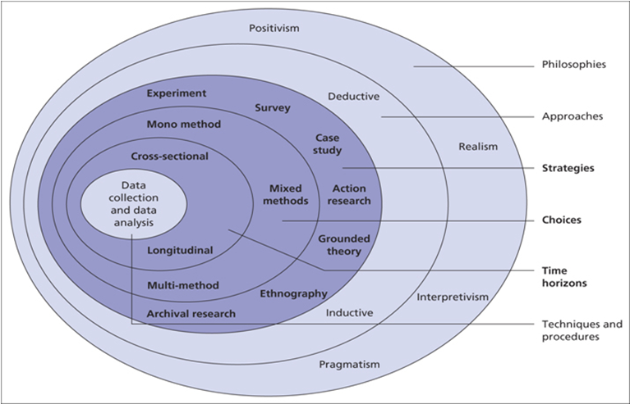

Ffigwr 3: Research Onion (Saunders et al 2009).
Bydd yr ymchwil yn meintiol felly bydd yr astudiaeth yma yn realaeth, yn focusu ar bod yn real. Defnyddir dull anwythiad (induction). Defnyddir holiaduron er mwyn cyflawni data meintiol . Bydd y data yma yn rhoi ffeithiau cadarn , gan fod y samplau yn grwpiau o faint, mae defnyddio dull meintiol yn fwy defnyddiol gan ei fod yn gwneud cyffredinoliadau (Holton & Burnett, 2005).
3.1.1 Realaeth
Dywed Saunders et al (2009), mai haen allanol y winwns ymchwil yw'r athroniaeth, dilynwyd gan y dull ymchwil. Mae'r agwedd athronyddol yn edrych ar ddatblygiad y wybodaeth gychwynnol yn ddamcaniaeth fwy pendant. Bydd y rhagdybiaethau cychwynnol hyn yn cefnogi’r ymchwil dilynol, unrhyw ymatebion ymchwiliol a dehongli data.
Dywed Saunders et al (2009) bod realaeth yn gallu cael ei disgrifio fel ‘focusing on explaining what we see and experience, in terms of the underlying structures of reality that shape the observable events.’ Felly, mae ymchwil realaidd yn canolbwyntio ar roi eglurhad am ddigwyddiadau sefydliadol gweladwy trwy edrych am yr achosion a'r mecanweithiau sylfaenol y mae strwythurau cymdeithasol, yn dylanwadu ar fywyd sefydliadol bob dydd. Gan fod y dull yma yn focusu ar hyn, mae llawer o ymchwil realaidd ar furf dadansoddiad hanesyddol manwl o strwythurau cymdeithasol a sefydliadol, a sut mae’n nhw’n wedi newid dros amser (Reed 2005).
3.1.2 Anwythiad (Induction)
Er bod anwythiad yn cael ei cysylltu gyda casglu data ansoddol, mae’n posib defnyddio’r dull yma wrth gasglu data meintiol hefyd (Bryman & Bell, 2007). Dywed Bernard (2011) bod y dull anwythiad yn cynnwys ‘the search for pattern from observation and the development of explanations’.
Ar gyfer yr ymchwil yma, penderfynwyd nodi patrymau o fewn y patrymau sy’n effeithio ar gadw gweithwyr o fewn y diwydiant fancio ar sail rheolaeth yn y gweithle er mwyn datblygu esboniadau damcaniaethol sy'n ymwneud â'r pwnc yn hytrach na phrofi damcaniaeth. Felly penderfynwyd bod dull anwythol yn briodol o ystyried nodau ac amcanion yr ymchwil, yn ogystal â'r amserlen gyfyngedig.
3.1.3 Strategaeth
Pwysigrwydd strategaeth wrth ddarlunio holiadur yw i sicrhau bod yr ymchwil sy’n cael ei wneud a’r data sy’n cael ei gasglu yn perthnasol i bwnc yr ymchwiliad. Dywed Silverman (2011) bod cyfweliadau yn gallu rhoi canlyniadau sydd wedi gael ei gyd-drafod (negotiated) felly am ddibenadwyedd penderfynwyd defnyddio holiaduron i gasglu data meintiol. Dywed Collis & Hussey (2009) bod ymchwiliadau realaeth yn aml yn defnyddio holiaduron i gasglu data. Bydd y dau holiadur yn cael ei rhoi i 1) gweithwyr a 2) cwsmeriaid, mae’r data wedyn yn gallu cael ei dadsoddi’n stategol.
Mae ymchwil holiaduron yn cynnwys holiaduron sy'n disgrifio ffenomena fel y mae ar hyn o bryd. Nid oes gan yr ymchwilydd unrhyw reolaeth dros newidynnau; y nod yw mesur eitemau fel amser yn y rôl, neu farn ar eu rheolaeth a data tebyg (Kothari, 2004). Mae pwrpas yr astudiaeth hon yn ddisgrifiadol gan bod yn ceisio cyflawni cynrychiolaeth manwl gywir o ffactorau dylanwadol sy’n effeithio ar cadw cwsmeriaid a gweithwyr.
3.1.4 Dewis
Defnyddir mono-dull (mono-method) ar gyfer casglu data cynradd: holiaduron. Trwy ystyried y cyfyngiadau amser am yr ymchwil yma yn ogystal a’r ffactorau cost, mae’r ymchwilydd wedi dewis y dull yma (Saunders, et al., 2009). Mae'r dull mono-ddull hefyd yn caniatáu casglu un math o ddata yn achos yr ymchwil yma; data meintiol, sy'n cydblethu gyda nod yr astudiaeth i'w ddadansoddi credoau’r ymgeiswyr.
Defnyddir ‘triongliant’ er mwyn lleihau’r gogwyddio (bias) digwydd. Diffinir triongliant fel y canlynol; defnyddio nifer o ffynonellau data i ymchwilio i'r un ffenomen mewn astudiaeth (Collis a Hussey, 2009).
3.1.5 Gorwel amser
Yn haen mewnol y ‘Research Onion’ (Saunders, et al,. 2009) mae yna pwyslais ar amser yr astudiaeth. Dywed Bryman a Bell (2015) bod yr astudiaeth yn gallu bod yn ‘longitudinal’ neu ‘cross-sectional’. Mae astudiaethau ‘longitudinal’ yn cael ei wneud dros amser hir i gymharu a astudiaethau ‘cross-sectional’ sy’n cael ei wneud dros hynod o amser. Golygir hyn bod astudiaeth ‘cross-sectional’ yn rhoi sampl bach o’r boblogaidd. Gan bod yna newid cyson gyda nodweddion y poblogaidd, nid yw’r astudiaeth yn cael ei adlewyrchu gan yr arolygon (Punch, 2013). Mae’r ymchwilydd wedi ystyried y nodau ac amcanion sydd angen cael ei cyflawni wrth wneud yr astudiaeth yma a wedi penderfynnu bod ‘cross-sectional’ yn addas am yr astudiaeth yma.
3.2 Casglu a dadansoddi
3.2.1 Data Meintiol
Mae Collis a Hussey (2009) yn dweud bod data meintiol yn ffurf niferol. Mae realyddion yn fwy tebygol o gasglu data meintiol gan ei fod yn darparu canlyniadau cryf, penodol a trachywir. Bydd y data a gasglwyd yn meintiol gan bod yr ymchwilydd yn gweithredu fel realydd.
Mae’r dulliau casglu data trwy defnyddio holiadur yn niferus. Mae’n posib defnyddio holidauron ar-lein, cyfweliadau wyneb yn wyneb, dros y ffôn a trwy anfon holidaur yn y post (Collis & Hussey, 2009). Dewiswyd holiadur hunan-lenwi ar-lein gan bod strwythur y holiadur yn golygu bod gogwyddo (bias) damweiniol yn cael ei dileu trwy sicrhau bod pob ymgeisydd yn ateb yr un cwestiynau yn yr un trefn.
Mae’r dull i gasglu’r data yn penodol i’r ymchwil, mae yna mantais wrth ddefnyddio’r dull yma sef y gallu i gasglu llawer o ddata mewn ffordd sy’n economaidd (Saunders, et al., 2009). Yn ogystal, mae’n cost-effeithiol ac yn effeithlon o ran amser (Couper, 2000). Trwy defnyddio holidauron ar-lein, mae’r ymchwilydd yn gallu cyrraedd nifer fwy o ymatebwyr gyda’r gobaith o ddangos patrwm o fewn aros gyda sefydliad ar sail ei enw da.
3.2.2 Cynllun yr holiadur
Bydd yr holiadur yn cynnwys 18 o gwestiynau yn amrywio o gwestiynau demograffeg i gwestiynau yn gofyn am cymhelliant yn y gweithle. Bydd y rhan fwyaf o’r cwestiynau yn cwestiynau caeedig gyda atebion lluosog gan bod y canlyniadau sy’n cael ei gasglu yn rhai stategol a cymharol (Cameron a Price, 2009). Yn ogystal a hyn, dywed Thomas (2003) bod cwestiynau gyda atebion lluosog yn gallu helpu gyda dosbarthu’r atebion a cyfrifo’r amlder pan yn dadansoddi’r data.
Mae’r raddfa ‘Likert’ yn enghraifft o raddfa ‘multi-item’, sy’n rhoi golwg arall sy’n fwy cymhleth i’r ymchwilydd ar agweddau sylfaenol yr ymatebwyr (Balnaves a Caputi, 2001). O fewn y holiadur bydd yna cwestiynau ynghylch argymell y sefydliad i bobl eraill a sut mae’r sefydliad yn trin ei gweithwyr. Gellir dadlau mai dyma’r cwesitynau pwysicaf ar yr holiadur. Trwy ddefnyddio’r raddfa Likert, mae’n galluogi’r ymchwilydd i dderbyn gwybodaeth ddwfn a cymhleth, ar ôl cwestiwn likert mae yna cwestiwn penagored sy’n rhoi cyfle i’r ymatebwyr rhoi unrhyw sylwadau ychwanegol. Trwy wneud hyn mae’r ymchwilydd yn buddio o dderbyn data ansoddol. Wrth ddefnyddio amrediad o gwestiynau, mae’r ymchwilydd yn gallu casglu data eang gyda canlyniadau dwy ddibenadwy sy’n adlewyrchu barn yr ymatebwyr yn well (Cameron & Price, 2009).
Bydd edrychiad yr holiadur yn glir ac yn gryno er mwyn sicrhau bod pob ymatebwr yn cael dealltdwriaeth llawn o beth sy’n cael ei ofyn.
Er mwyn sicrhau bod yr ymatebwyr yn teimlo’n cyfforddus wrth ateb yr holiadur, ni chasglwyd enwau’r ymatebwyr. Wrth wneud hyn mae’n helpu i ddatgelu materion sensitif yn ymwneud â'r astudiaeth, gyrfa'r ymatebwyr. Fe wnaeth y broses hon helpu i lleihau unrhyw bryderon a oedd gan yr ymatebwyr yn cael ei adnabod gan y sefydliad, TSB, ac unrhyw ôl-effeithiau y gellid eu hwynebu.
Gwelir atodiad 1 am gopi terfynol yr holiadur.

3.2.3 Astudiaeth peilot
Diffinir Arnold, et al (2009) astudiaeth peilot fel 'a small study for helping to design a further confirmatory study'. Cyn darparu’r holiadur i ymatebwyr terfynnol , bydd yr holidaur yn cael ei ddarparu yngylch cyfoedion er mwyn sicrhau cyfaddasrwydd. Trwy defnyddio astudiaeth peilot, mae’r ymchwilydd yn dileu unrhyw problemau ac yn gallu gwneud unrhyw newidiadau terfynol (Daniel a Sam, 2011). Yn ogystal a hyn mae’n rhoi’r cyfle i’r ymchwilydd gofyn am adborth wrth yr atebwyr gan ni fydd yna cyfle iddynt gwneud hyn pan mae’r holidaur terfynol yn cael ei ddarparu fel y gellir wneud gyda cyfwelidau (Thomas, 2003).
3.3 Dadansoddiad
. Bydd y meddalwedd SPSS yn gael ei defnyddio gan ei fod yn cynhyrchu data trwy defnyddio arbrofion ystadegol (SPSS, 2019). Trwy defnyddio meddalwedd proffesiynol mae’n galluogi’r ymchwilydd i ddosbarthu’r canlyniadau ac i ddarganfod tueddiadau a phatrymau gwahanol. Bydd graffiau a tablau a ddarparwyd gan y meddalwedd yn cael eu defnyddio er mwyn darganfod tebygolrwyddau a gwahaniaethau rhwng y data a gasglwyd.
3.3.1 Samplu
Wrth ystyried yr amser i gyflawni’r astudiaeth, bydd samplu bwriadus yn cael eu defnyddio er mwyn gasglu’r data. Mae samplu bwriadus yn galluogi’ gasglu data sydd yn perthnasol i’r astudiaeth (Lavrakas, 2008).

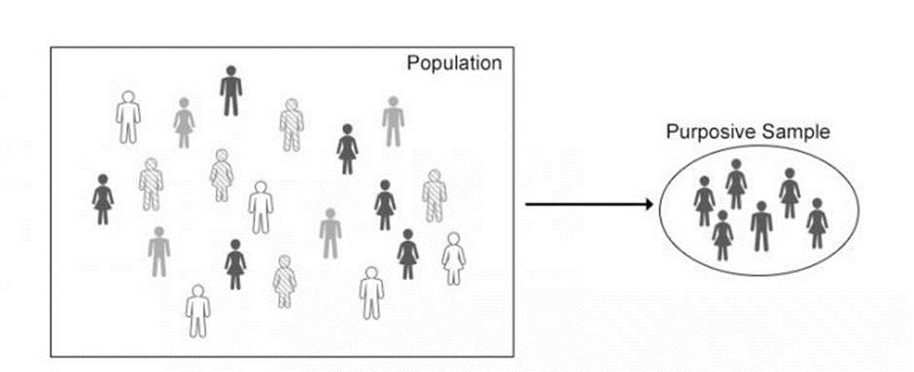
Figure 4- Purposive Sampling (Saunders, et al., 2009)
Mae’r data a gasglwyd o’r sampl yn rhoi cyffredinoliad i’r dadansoddiad, mae’n posib darganfod canfyddiadau gwahanol er hyn. Bydd pob ymatebwr wedi cael yr un brofiad sydd wedi cael ei priodolu i’r astudiaeth achos y ymchwil yma.
Gan bod yr ymchwil yma yn focusu ar astudiaeth achos bydd ‘snowball’ samplu hefyd yn cael ei defnyddio lle mae pob ymatebwr wedi cael y brofiad o weithio o fewn TSB ar ôl cael ei enw da ei ddinistrio (Bernard, 2012). Gan bod y sampl o bobl sy’n cael ei defnyddio yn eithaf caeedig, golygir hyn bod ansawdd y data yn dirlawn ac yn fwy ddwfn (Bogner, et al., 2009). Er bod y sampl o bobl yn caeedig mae yna disgwyl i’r sampl bod yn o leiaf 100 o bobl, dyma beth mae Collis a Hussey (2009) yn farnu’n digonol. Bydd y sampl yn cynnwys pobl dros yr oedran 16 ac yn agored i bawb yn uwch na’r oedran hynny.
3.4 Dibynadwyedd a dilysrwydd
3.4.1 Dibynadwyedd
Dywed Collis a Hussey (2009) bod ymchwil realydd yn tebygol o fod yn dibynadwy ond ddim yn dilys.
‘Reliability means consistency or the degree to which a research instrument measures a given variable consistently every time it is used under the same condition with the same subjects.’ (Yilmaz, 2013). Mae’n bwysig bod astudiaeth realydd yn adlewyrchu’r canlyniadau yn union. Er mwyn sicrhau dibynadwyedd, mae’n orfodol bod y data a gasglwyd gan yr ymchwilydd yr un peth os oedd yr holiadur yn cael ei ddarparu i ymatebwyr gwahanol.
3.4.2 Dilysrwydd
‘Validity refers to the accuracy of research data. A researcher’s data can be said to be valid if the results of the study measurement process are accurate.’ (Yilmaz, 2013). Mae dilysrwydd yn edrych ar dibynadwyedd y data a’r casgliadau (Bernard, 2011). Mae’n posib tanseilio’r canlyniadau trwy defnyddio samplau gwael a gweithdrefnau diffygiol.
3.4.3 Materion moesegol
Mae yna un mater pendant i’r astudiaeth yma sef natur y cwestiynau bydd yn cael ei ofyn. Gan bod cadw gweithwyr a’r profiad o gael ei enw da wedi’i ddinistrio gall yr ymatebwyr fod yn sensitif i’r materion sy’n cael ei trafod yn yr holiadur. Er hyn, mae holiaduron yn galluogi’r ymatebwyr i wrthod ateb y holiadur, mae’n bosib defnyddio crynodeb i roi manylion bras (Crowther & Lauesen, 2017). Bydd yr ymchwilydd yn defnyddio crynodeb ar ddechrau’r holiadur yn cynnwys cyfrinachedd ac yn esbonio bod yr holiadur yn gwirfoddol yn ogystal a manylion yr ymchwilydd am unrhyw cwestiynau.
Mae’r holiadur yn hollol cyfrinachol ac yn cael ei ateb yn ddienw. Bydd y data a gesglir yn cael ei ddiogelu yn unol o dan Ddeddf Diogelu Data, a bydd yr ymatebion yn cael eu casglu ynghyd a'u dadansoddi fel grŵp. Ni fydd y data yn cael eu gweld gan unrhyw berson heblaw am yr ymchwilydd a'r gyfadran sy'n cefnogi'r ymchwil (Prifysgol Cymru Y Drindod Dewi Sant).
Gwelir ffurflen moeseg ar atodiad 2.
3.4.4 Cyfyngiadau
Cyfyngiadau’r ymchwil yma yw’r amser sydd gan yr ymchwilydd i gasglu a dadansoddi’r data. Yn ogystal, mae yna ffactorau cost sy’n atal yr ymchwilydd dangos ei potensial a datblygu’r ymchwil yn fwy eang.
Gellir achredu'r cyfyngiad cyffredinol ar y traethawd ymchwil i ddibynadwyedd dull casglu data, data meintiol, ac os gellir gwirio dilysrwydd yr astudiaeth gyda dyblygu gan ymchwilydd arall (Life, 1994). Yn ogystal, mae’n bosib bod y sampl a dewiswyd gan yr ymchwilydd yn amwys ac yn ffaelu i gynrychioli’r boblogaidd ehangach oherwydd y ffrâm amser a maint y siampl. Bydd yr ymchwilydd yn ceisio osgoi neu lleihau’r cyfyngiadau yma trwy defnyddio ‘Gantt Chart’ er mwyn gwella rheoliad amser. Bydd yr ymchwilydd yn defnyddio’r adnoddau sydd ar gael gan y prifysgol er mwyn buddio ymchwil.
Gan bod yr ymchwilydd yn bryn o amser, nid oedd modd defnyddio cyfuniad o data meintiol ac ansoddol i wneud y canlyniadau yn fwy ddwys, felly bydd y data a gasglwyd yn cael ei dadansoddi ar ffurff rhifiadol.
Bydd pennod pedwar yn defnyddio’r methadoleg o gasglu data sy’n cael ei trafod yn y pennod yma i drafod themau a phatrymau yn y data a gasglwydd.

- Pennod 4 – Dadansoddiad
4.1 Cyflwyniad
Nod y pennod yma yw i ddadansoddi’r data sydd wedi cael ei casglu trwy defnyddio ymchwil cynradd fel esboniwyd yn pennod tri ac i gyflawni amcan tri o’r astudiaeth yma sef;
- Dadansoddi’r data a’i gymharu gyda data sydd ar gael yn barod i weld os oes cydberthynas
Dros yr astudiaeth wnaeth 95 o ymatebwyr cyfrannu trwy ateb yr holiadur. Bydd y data a gasglwyd yn cael ei dadansoddi, dehongli a’i gydberthynu er mwyn cyflawni’r amcan uchod.
Mae’r cwestiynau am gyflawni nodau ac amcanion gwahanol felly bydden nhw’n focusu ar agweddau gwahanol er mwyn daragnfod data gwahanol. Mae cwestiwn un i tri yn canolbwyntio ar demograffeg yr ymatebwr; rhyw, oedran, amser yn y banc. Cwestiynau pedwar i 13 yn focusu ar cymhelliant a cefnogaeth yn y gweithle a cwestiynau 14 i 18 yn focusu ar ei farn am TSB. Bydd y cwestiynau sy’n rhoi’r gwybodaeth mwyaf i’r ymchwilydd yn cael ei dadansoddi a’i canlyniadau yn cael ei cydberthynnu gyda cwestiynau eraill.

4.2 Demograffeg
4.2.1. – ‘What is your gender?’
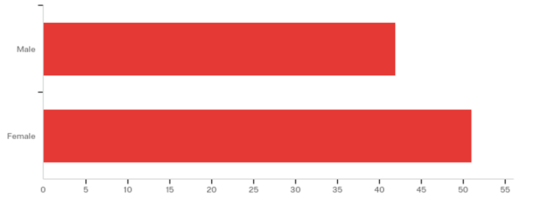
Roedd cwestiwn un yn gofyn y ymatebwyr am ei rhyw. ‘Male’ neu ‘female’. Mae’r canlyniadau yn dangos fel hyn;
Figwr 5 - cynrychioliad o rhyw yr ymatebwyr
Mae’r graph yn dangos bod 45% yn gwrywaidd a 55% yn fenywaidd. Mae’r canrannau yma’n eithaf agos. Mae’n anodd datrys pwy yw’r rhyw sy’n domineiddio yn y diwydiant bancio oherwydd maint y sampl, wrth edrych ar ganlyniadau’r holiadur yma darganfyddwyd mai menywod yw’r rhyw sydd yn fwy tebgol gweithio o fewn y diwydiant yma.
4.2.2 – ‘What is your age?’
Roedd cwestiwn dau yn gofyn i’r ymatebwyr ei grwp oedran. Y grwp oedran lleiaf oedd ’55 or older’ gyda 9% o ymatebwyr yn gael ei cynrychioli gan y grwp oedran yma. Y grwp oedran lleiaf nesaf yw’r categori ‘45-54’ â 18% o ymatebwyr wedi ateb y dewisiad yma. Roedd y dewisiadau eraill yn amredu o 23% i 25% o’r sampl. Y categori mwyaf poblogaidd am y holiadur yma oedd ‘35-44’ gyda’r canran fwyaf; 26%. Wrth edrych ar y canlyniadau yma, mae swydd yn y banc yn apelio fwy at bobl o dan 45. Mae mwyafrif o’r ymatebwyr – 73%, o dan 45 oed. Gall hyn awgrymu bod y swydd yn gofynnol iawn gyda tasgau anodd.

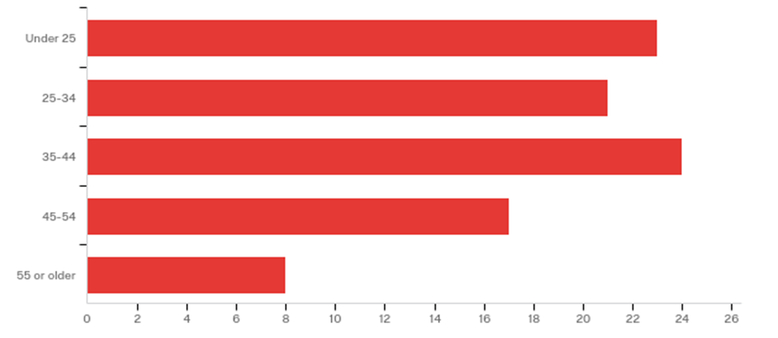

Ffigwr 6 - cynrychioliad grwpiau oedran

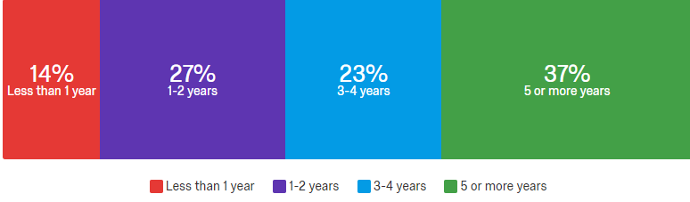
4.2.3 – ‘Which of the following best describes your tenure in your current role?’
Ffigwr 7 - cynrychioliad amser yr ymatebwyr yn y swydd
Roedd cwestiwn tri am ddarganfod amser yr ymatebwr yn ei rôl. Roedd 37% o ymatebwyr wedi bod yn ei rôl am ‘5 or more years’ sy’n awgrymu bod TSB yn gallu cadw ei gweithwyr yn effeithiol. Dim ond 14% sydd wedi bod yn ei rôl am llai na flwyddyn sy’n golygu bod TSB ddim yn recriwtio’n aml oherwydd bod gweithyr yn aros o fewn y busnes . Roedd 23% o’r ymatebwyr wedi bod yn ei rôl am ‘3-4 years’ yn cael ei ddilyn yn agos gan ‘1-2 years’ gyda canran o 27%.
4.3 Cymhelliant, perthnasau a chefnogaeth
4.3.1 – ‘Overall, how well do you get on with your manager?’
Mae cwestiwn pedwar yn gofyn am berthynas yr ymatebwr gyda rheolaeth. Roedd mwy na hanner o’r ymatebwyr yn gyfaddef ei fod gyda perthynas ‘ Extremely well’ a ‘Very well’ gyda’i rheolwr. 17% yn ateb ‘not well atall’ a 16% yn ateb ‘slightly well’ a’r
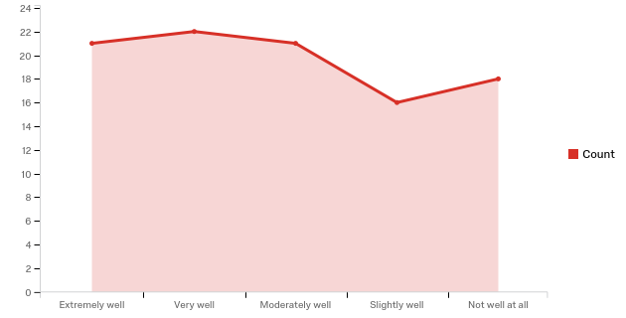
gweddill (22%) wedi dewis ‘moderately well’. Mae’r canlyniadau yn dangos bod y mwyafrif (66%) o’r gweithwyr gyda perthynas da (nid gwael) gyda’r rheolwyr yn TSB.
Ffigwr 8 - cynrychioliad perthnasau rhwng gweithwyr a rheolwyr

4.3.2– ‘What is the biggest motivator in your job?’
Mae cwestiwn pump yn gofyn beth yw’r cymhelliant mwyaf yn ei swydd. Gofynwyd yr ymchwilydd os oedd y chwech ffactorau yma yn cymhelli nhw yn y gweithle;
- Arian
- Pecyn buddion
- Perthnasau (frienships)
- Helpu cwsmeriaid
- Dilyniant
- Arall
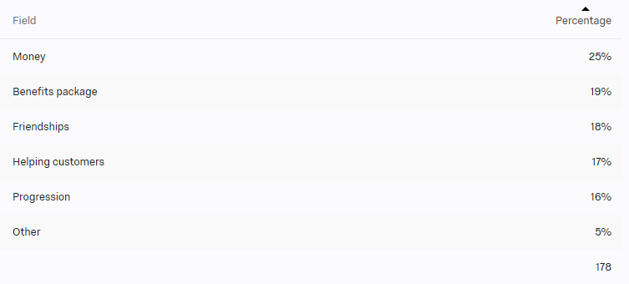
Dywed rhan fwyaf o’r ymatebwyr (25%) bod arian yw’r cymhelliant mwyaf yn ei swydd. Dywedodd ond 17% o’r ymatebwyr bod helpu cwsmeriaid yn cymhelli nhw yn y gweithle a 18% bod perthnasau gyda eraill yn ei cymhelli. Dywed 19% o’r ymatebwyr bod y pecyn buddion yn ei cymhelli, mae hyn yn awgrymu bod y pecyn buddion yn TSB yn da iawn. Mae 5% o’r ymatebwyr yn gweud ‘Other’.
Ffigwr 9 – cynrychioliad o cymhelliant yn y gweithle

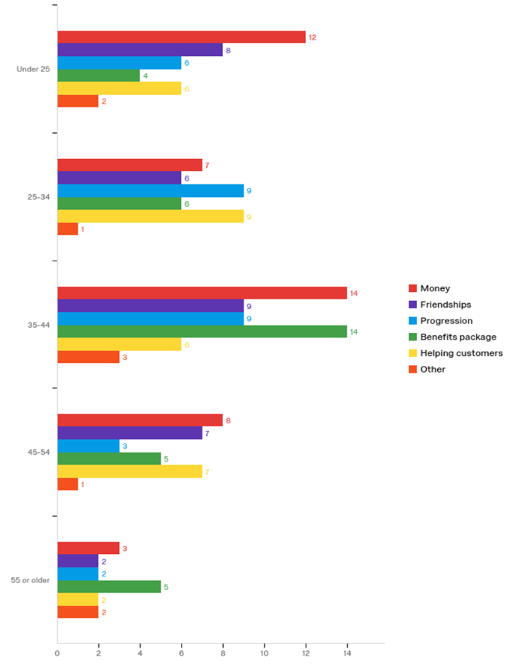
Mae’r graff isod yn cydberthynu oedran yr ymatebwyr ac ei brif cymhelliant. Mae arian yn blaeori mewn tri o’r categoriau oedran; ‘under 25’, ‘45-54’ a’r grŵp oedran ’35-44’ yn ogystal â’r pecyn buddion. Mae’r categoriau ‘progression’ a ‘helping customers’ yn amlwg yn bwysig i’r grŵp oedran ‘25-34’. Mae’r genhedlaeth henaf yn cael ei gymhelli gan y pecyn buddion mwyaf wedyn arian, mae’r ffactorau eraill i gyd yn cymhelli’r un faint. Mae’r canlyniadau yn dangos nid yw helpu cwsmeriaid yn cymhelli’r rhan fwyaf o’r ymatebwyr ond am y grŵp oedran ’25-34’.
Ffigwr 10 – graff yn dangos cydberthynas rhwng oedran a cymhelliant

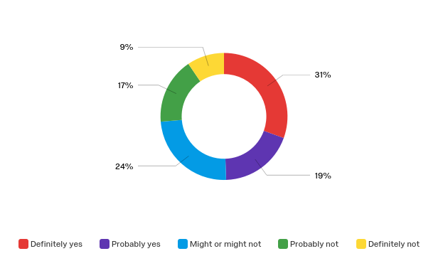
4.3.3 – ‘Did the IT crisis have any effect on you or your team?’
Mae cwestiwn chwech yn datrys os oedd y trychineb technoleg gwybodaeth (TGCh) wedi cael effaith ar yr ymatebwr a’i dîm. Mae 31% o’r ymatebwyr yn cyfathe bod y trychineb wedi cael effaith arnynt a 19% yn gweud ei fod yn tebygol wnaeth y trychineb cael effaith. Dim ond 9% o’r ymatebwyr wnaeth dweud bod dim effaith o gwbl a 17% yn dweud ei fod yn tebygol bod yr trychineb heb cael effaith. Mae canran uwch (24%) wedi ateb yn dweud ‘might or might not’, mae hwn yn awgrymu bod rhai o’r ymatebwyr ddim yn ymwybodol os oedd effaith neu beidio.
Ffigwr 11 – canlyniadau am effaith y trychineb TGCh.
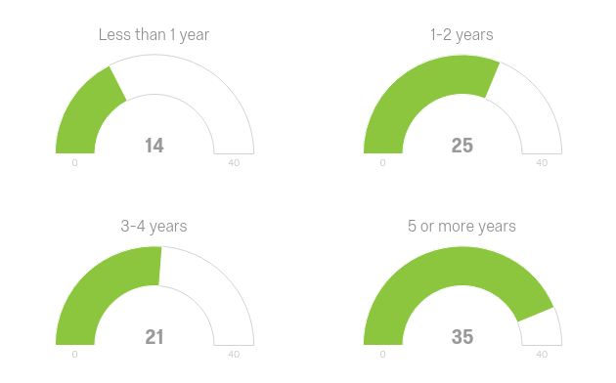
Mae’r ymchwilydd am weld y cydberthynas rhwng yr effaith mae’r trychineb wedi cael a’r amser yr ymatebwr yn y banc. Trwy edrych ar y diagram isod gwelir bod y trychineb wedi effeithio’n fwy ar yr ymatebwyr sydd wedi bod yn TSB am amser hirach. Mae’r canlynidau yma yn awgrymu bod yr ymatebwyr sydd wedi bod yn TSB dros pum mlynedd yn dangos fwy o barch tuag at ei gwsmeriaid gan ei fod yn cael ei effeithio gan cwyniadau cyson am drychineb TGCh TSB. Yn ogystal, mae’n bosib bod yr ymatebwyr yn bryderu am ddyfodol ei swydd/y banc.Mae atebion yr ymatebwyr newydd sydd wedi bod yn TSB am llai na flwyddyn yn dangos bod y cwyniadau cyson dim yn effeithio nhw.
Ffigwr 12– Cydberthynas rhwng amser yn y banc a effaith y trychineb

4.3.4 – ‘How satisfied or dissatisfied are you with your current role in the organisation?’
Mae’r graff isod yn cydberthynu boddhad ac amser yn y busnes. Mae 22% o’r ymatebwyr yn ‘extremely satisfied’ a 50% o rhain wedi bod yn ei swydd am ddros pum mlynedd. Mae’r ymatebwyr sydd wedi bod yn y banc am llai na un flwyddyn yn dangos bod 21% ddim yn hapus gyda’i rôl o gwbl, 21% yn ‘extremely satisfied’ a 21% yn ‘slightly satisfied’. Mae hyn yn awgrymu bod y trychineb TGCh wedi effeithio ar rhai o’r ymatebwyr sydd newydd ddechrau yn y bank a felly nid ydyn nhw yn hoffi ei swydd ar hyn o fryd.
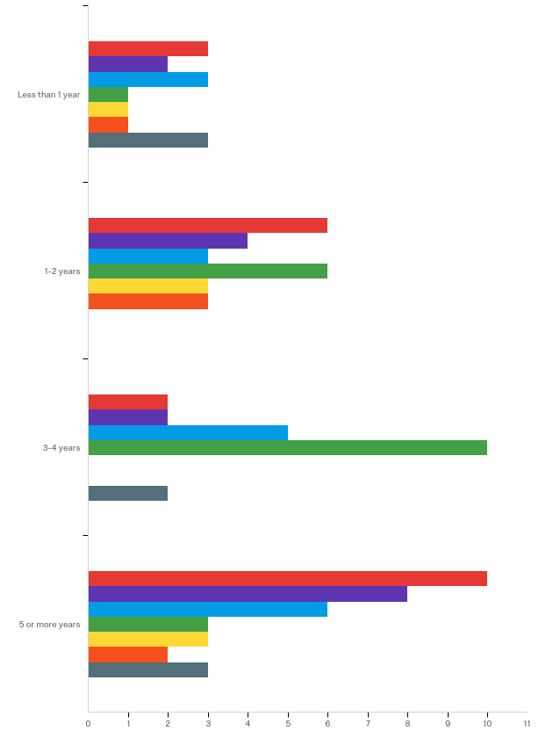
Ffigwr 13 – cydberthynas rhwng boddhad ac amser yn y busnes.

4.3.5 – ‘How did or didn't management at TSB help you and your team to cope with the backlash of the IT crisis?’
Roedd cwestiwn 8 yn rhoi’r cyfle i’r ymatebwyr i roi ei farn ar sut wnaeth rheolaeth yn TSB cefnogi’r dîm neu beidio. Wnaeth y cwestiwn yma cyflawni’r canlyniadau canlynol ar ffurff ‘word-cloud’.
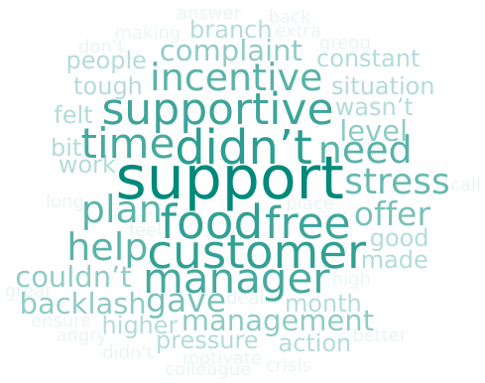
Ffigwr 14 – canlyniadau’r cwestiwn; ‘How did or didn't management at TSB help you and your team to cope with the backlash of the IT crisis?’

Mae'r ‘word-cloud’ yn gynrychiolaeth weledol o'r geiriau a ddefnyddir amlaf sydd wedi'u cynnwys yn ymatebion y cyfranogwyr; po fwyaf yw'r gair, y mwyaf aml y gwelir y gair mewn ymatebion. Mae’r geiriau amlwg yn dangos fel ‘incentives’, ‘free food’, ‘plan’ a ‘supportive’.
Mae 31% o ymatebwyr yn dweud y gair ‘supportive’, awgrymwyd hyn bod rheolaeth yn TSB yn dangos cefnogaeth ac yn helpu ei dîm. Yn ogystal a hyn dywed 42% o ymatebwyr bod TSB wedi defnyddio cymhellion er mwyn ceisio dangos cefnogaeth, dywed 17% ei fod wedi paratoi bwyd blasus am ddim i’r weithwyr er mwyn cymhelli nhw i ddod ac i aros yn y gweithle. Dywed 6% bod TSB wedi creu cynllun er mwyn ceisio atal fwy o ddifrod, roedd y cynllun yn cynnwys sut i ateb cwestiynau wrth y cwsmeriaid a beth i ddweud mewn sefyllfaoedd gwahanol.

4.3.6- ‘Would you agree that management at TSB are supportive towards staff?’
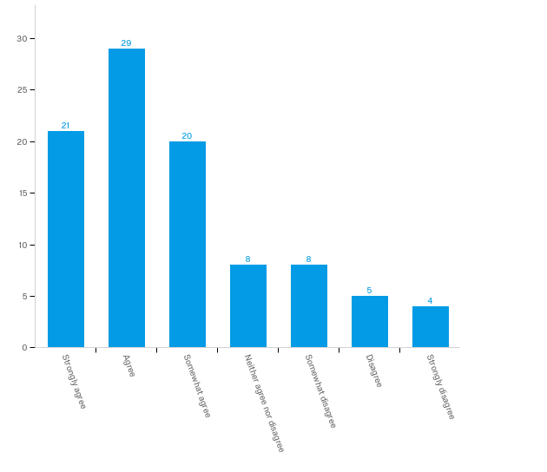
Roedd cwestiwn 11 yn gofyn os mae rheolaeth TSB yn cefnogol i’r ymatebwyr. Mae 31% o ymatebwyr yn cytuno ac yn dweud ei fod yn cefnogol, mae 22% yn cytuno’n gryf bod rheolaeth TSB yn cefnogol a 21% yn dweud ei fod yn braidd yn cefnogol. Roedd llai na hanner o’r ymatebwyr wedi anghytuno a ddweud bod rheolwyr yn TSB ddim yn cefnogol gyda 4% yn anghytuno’n gryf bod dim cefnogaeth yn cael ei rhoi. Mae’r canlyniadau’n awgrymu bod TSB gyda rhwydwaith cefnogaeth cryf ac yn helpu ei gweithwyr pan bo angen. Mae’n bosib bod y 4% sy’n anghytuno’n crf, gyda perthynas gwael gyda’i rheolwr.

Ffigwr 15- canlyniadau - ‘Would you agree that management at TSB are supportive towards staff?’

4.3.7- ‘Is there anything more TSB could do in order to motivate their employees?’
Mae cwestiwn 13 yn gofyn beth mae TSB yn gallu gwneud er mwyn cymhelli ei weithwyr yn fwy. Mae’r ‘word-cloud’ isod yn rhoi’r cyfle i’r ymatebwyr rhoi ei farn. Wnaeth 79% o’r ymatebwyr dweud bod cyflog mwy yn mynd i gymhelli nhw a 38% yn dweud dylen nhw defnyddio cymhellion (incentives) er mwyn cymhelli’r ymatebwyr. Wnaeth y geiriau ‘value’ ac ‘appreciation’ arddangos yn y yr atebion hefyd sy’n awgrymu bod rheolaeth yn TSB ddim yn dangos digon o werthfawrogiad i’r ymatebwyr sef un o brif anghenion yn ôl Maslow (2013).
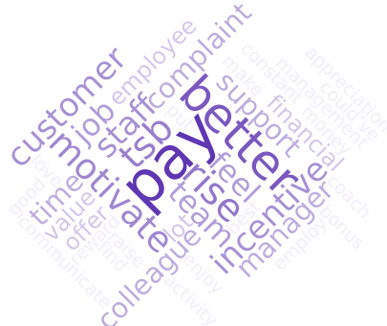
Ffigwr 15 – canlyniadau ‘Is there anything more TSB could do in order to motivate their employees?’

4.3.8- ‘How fairly or unfairly do you think TSB treats all of its employees?’
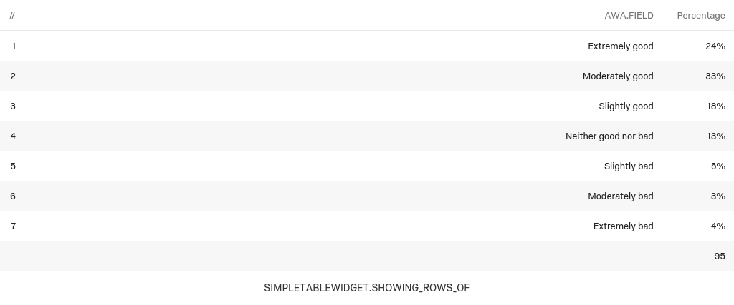
Roedd cwestiwn 15 yn gofyn beth oedd yr ymatebwyr yn credu am sut ydyn nhw’n cael ei drin (0-10). Dywed y 33% bod y driniaeth yn TSB yn ‘moderately good’ a 24% yn dweud ‘extremely good’. Er hyn wnaeth 4% o’r ymatebwyr cyfathe ei fod yn cael ei trin yn ‘extremely bad’, 3% ‘moderately bad’ a 5% ‘slightly bad’. Gan bod yr atebion positif yn cyfri am ddros hanner yr ymatebion, mae’n awgrymu bod TSB yn drin ei gweithwyr gyda tegwch.
Ffigwr 17- canlyniadau ‘How fairly or unfairly do you think TSB treats all of its employees?’

4.3.9- ‘Please explain why you feel that way in the space provided below.’
Roedd cwestiwn 16 yn gofyn am frawddegau yn esbonio pam mae’n nhw wedi rhoi’r ateb yna i gwestiwn 15. Eto, gwelir data meintiol yn cael ei defnyddio er mwyn cael manylion sy’n fwy disgrifiol. Golygir hyn bod yr data a gasglwyd yn fwy ddibenadwy. Mae’r ‘word-cloud’ isod yn dangos rhai o’r eiriau sydd yn ymddangos yn cwestiwn 16.

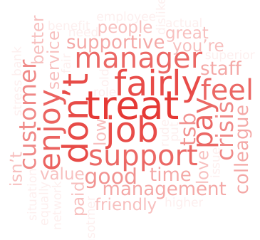

Ffigwr 18– canlyniadau cwestiwn 16

Y geiriau pendant sy’n amddangos yn y diagram uchod yw; ‘support’, ‘treat’, ‘fairly’, ‘pay’. Eto mae’r ymatebwyr yn cyfeirio at cyflog, mae hwn yn awgrymu bod yna broblem difrif gyda’r cyflog yn TSB. Yn ogystal, mae’r ymatebwyr yn defnyddio ‘support’ i ddisgrifio’r driniaeth yn TSB, awgrymwyd hyn bod TSB yn darparu cefnogaeth ond bod yna problemau ynghlyn a sut mae’r cefnogaeth yn cael ei rhoi wrth ystyried y geiriau arall yn y ‘word-cloud’. Mae’r term ‘friendly’ yn cael ei weld hefyd, golygir hyn bod perthnasau yn y gweithle TSB yn gryf, wrth gyfeirio at cwestiwn pedwar (4 - Overall, how well do you get on with your manager?) gwelir bod y rhan fwyaf yn dweud bod ei perthynas gyda’i rheolwr yn da, awgrymwyd hyn bod rheolaeth yn TSB yn effeithiol.

4.3.10 – ‘On a scale from 0-10, how likely are you to recommend TSB to a friend or colleague?’
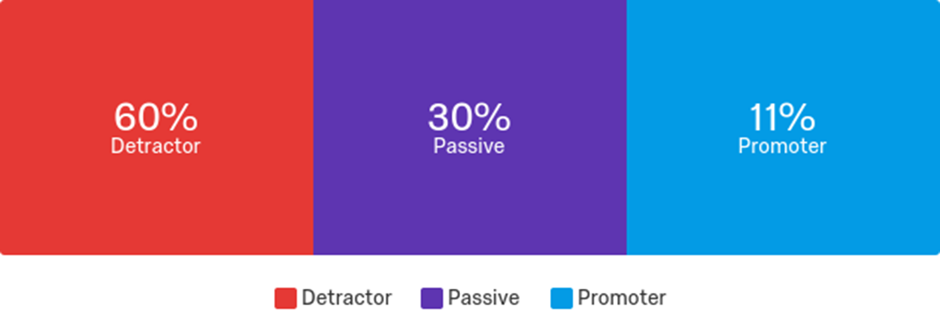
Mae cwestiwn 17 yn gofyn os yw’r ymatebwyr yn debygol o argymell TSB i rywun arall. Er mwyn dangos y canlyniadau yma, mae’r ymchwilydd wedi defnyddio ‘breakdown bar’- ‘Breakdown Bars allow you to look at how your answer choices or field values for a given data source compare to each other as components of a whole.’ (Qualtrics, 2019). Mae’r canlyniadau yn cael ei dangos isod;
Ffigwr 18- canlyniadau cwestiwn 18 – ‘On a scale from 0-10, how likely are you to recommend TSB to a friend or colleague?
Mae’r canlyniadau yn dangod bod 60% o’r ymatebwyr yn cytuno bod nhw ddim yn mynd i awgrymu TSB i rhywun arall, 30% yn gweud effallai a 11% yn dweud bydden nhw yn awgrymu. Mae’r canrannau yma yn awgrymu bod TSB ddim yn lle da i weithio oherwydd bod y canran awgrymu mor fach a’r canran ddim yn mynd i awgrymu more fawr.

4.3.11 – ‘Overall, how is the experience of working in TSB?’
Mae’r cwestiwn olaf yn y holiadur yn gofyn yr ymatebwyr i raddio sut mae ei profiad o weithio yn TSB. Dangosir y canlyniadau yn ffurf y siart bar isod;
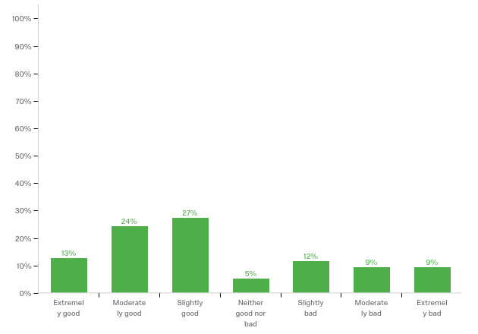
Mae’r canlyniadau yn dangos bod y canran uchaf sef 27% o’r ymatebwyr yn dweud bod ei brofiad yn TSB yn ‘slightly good’. Dywed 24% dweud ‘moderately good’ a 13% ‘extremely good’. Mae’r canran isaf sef 5% o’r ymatebwyr yn dweud bod ei profiad yn ‘neither good nor bad’, 12% yn dweud ‘slightly bad’ a 9% yn dweud ‘moderately bad’ ac ‘extremely bad’. Mae dros hanner o’r ymatebwyr yn cytuno bod ei profiad yn TSB heb fod yn gwael, er hyn dywed 30% bod rhywfaint neu llawer o’i brofiad yn gwael.
Ffigwr 19 – canlyniadau; 18 - Overall, how is the experience of working in TSB?

Bydd y bennod canlynol yn cyfeirio at canfyddiadau’r holiadur hwn. Yn ogystal, bydd yr ymchwilydd yn cyfeirnodu llenyddiaeth academaidd perthnasol i’r topig ynghylch ffactorau sy’n effeithio ar weithwyr yn aros o fewn TSB.

- Pennod 5
5.1 Trafodiad
Bydd y pennod yma yn trafod y pedwerydd amcan sy’n hanfodol yn yr ymchwil yma sef;
iv. Deall y dadansoddiad er mwyn gallu wneud argymhelliadau ar strategaethau i leihau trosiant gweithwyr.
Ar ôl dadansoddi’r data bydd dealltwriaeth wedi ehangu sy’n golygu bod argymhelliadau yn gallu cael ei rhoi am y dyfodol. Bydd yr ymchwilydd yn cydberthynu ac yn cymharu’r canfyddiadau gyda’r llenyddiaeth academaidd sydd ar gael ym Mhennod Dau.
Mae'r ddamcaniaethau academaidd cyfoes , (Bupa, 2018; Stigler, 1962; Grund & Harbring, 2009), wedi dangos cysylltiadau yn ymwneud â chadw staff ac enw da, ond mae bylchau mewn yr ymchwil wedi ei ymddangos. Bydd yna crynodeb o’r ymchwil mae’r ymchwilydd wedi’i darganfod er mwyn egluro sut mae’r nodau ac amcanion wedi cael ei cyflawni. Bydd y drafodaeth yn parhau gyda chyfyngiadau'r astudiaeth gan gynnwys cyfarwyddiadau ymchwil pellach yn y dyfodol.
5.2 Prif canfyddiadau
Wnaeth y canlyniadau yn Pennod Pedward darganfod bod yna cydberthynas rhwng cadw gweithwyr a enw da. Roedd yr ymchwil am gyflawni data â oedd yn datblygu ac ehangu gwybodaeth ar y broblemau posib mae busnes yn gwynebu ar ôl cael ddifrod i’w enw da. Mae’r canlyniadau yn dangos bod yna ffactorau sy’n bwysig ystyried os mae yna difrod i enw da sef; cefnogaeth ac ymddiried. Mae’r dau factor yma yn effeithio’n uniongyrchol ar gallu busnes i gadw staff.
5.2.1 Cenhedlaethau gwahanol
Mae’r canfyddiadau’n dangos bod yna cydberthynas rhwng oedran yr ymatebwr a’r ffactorau sy’n cymhelli nhw yn y gweithle. Mae’r cenhedlaeth ifancaf yn cael ei cymhelli’n fwy gan arian, tra bod y genhedlaeth henach yn cael ei cymhelli’n fwyaf gan y pecyn buddion sydd ar gael gan TSB. Mae’n bwysig bod busnes yn gallu cymhelli ei weithwyr er mwyn sicrhau answadd, felly trwy ddod i adnabod y cymhellion gwahanol o fewn y gweithle, mae TSB yn creu mantais cystadleuol. Mae’r canlyniadau yma’n awgrymu bod disgwyliadau gwahanol i’r genhedlaethau gwahanol. Nid yw'r genhedlaeth iau o weithwyr TSB wedi cael gysylltiad â'r anghydfodau a'r materion sy'n newid i’r brosesau yn y banc, mae barn y demograffig hwn yn seiliedig ar ddau bwynt sy'n gwrthdaro; Mae TSB wedi rhoi cyfle iddynt datblygu o fewn y sefydliad a chael eu harwain gan y genhedlaeth hŷn wrth ffurfio barn am enw da'r sefydliad. Dywed Lau & Liden (2008) bod hyn yn gyffredin i weithiwr newydd deimlo ei fod yn gwrthdaro pan fydd sefydliad yn mynd trwy ddifrod mewnol i enw da. Mae Lau a Liden yn disgrifio bod y gweithiwr newydd yn cael ei arwain gan ei gyfoedion ac yn cymryd agweddau a chanfyddiadau'r cwmni cyn ennill profiad uniongyrchol ac adeiladu canfyddiad personol o'r enw da neu'r sefyllfa. Mae Olmedo & Leon (2014) yn esbonio bod enw da'r sefydliad yn gallu cael ei ddylanwadu gan reolwyr ac arweinwyr tîm sydd a pherthynas agos at y gweithwyr newydd, dywedir bod hyn y lleihau rhai o’r effeithiau sy’n dod o ddylanwad cyfoedion.
Dywed Alsop (2004) bod y gofal a’r parch sy’n cael ei rhoi i’r gweithwyr gan y rheolwyr yn gallu adeiladu enw da mewnol y cwmni ond bod rhaid i’r gweithredoedd yma cyd-fynd gyda gyda gwerthoedd y busnes sy’n arwain diwylliant mewnol y gweithle. Drwy gydol yr astudiaeth, dangoswyd didoliad rhwng enw da'r cwmni ac enw da rheolaeth agos. Mae'r dadansoddiad hwn yn dangos, gyda sgiliau rheoli da a ffocws ar reolwyr unigol, y gellir osgoi niwed i enw da corfforaethol gyda demograffeg iau'r gweithlu.
Mae’r gweithwyr hŷn sydd gyda mwy o brofiad yn y busnes, yn fwy tebygol o ganfod dyfodol enw da’r busnes, felly mae’n nhw’n cael ei effeithio’n uniongyrchol gan y problemau. Mae’r canlyniadau’n dangos bod y trychineb TGCh wedi cael yr effaith mwyaf ar y gweithle hŷn, er hyn wrth cael cefnogaeth gryf wrth ei rheolwyr mae’n posib osgoi yr effeithiau yma ac yn cynyddu cynhyrchiant a morâl trwy defnyddio enw da personol (Neef ,2012).
5.2.2 Cyflog isel
Mae cyflog teg yn gallu cymhelli gweithwyr i gynyddu ei cynhyrchedd. Mae model Maslow yn dangos bod yr anghenion ffisegol sef bwyd ayb i gyd yn dod o gael cyflog (Maslow, 2013). Felly, trwy rhoi cyflog teg i’r gweithwyr mae’r cyflogwr yn ateb anghenion sylfaenol unigolyn. Yn 2008, wnaeth y CHA arolwg ar beth sy’n ymgysylltu gweithwyr yn y gweithle. Dywed yn bendant bod cynydd mewn cyflog yn gwella cymhelliant i eisiau aros o fewn y busnes. Mae’r ymcwhilydd wedi darganfod yn yr ymchwil yma bod dros 80% o’r ymatebwyr yn dweud bod TSB yn gallu cymhelli ei weithwyr yn fwy wrth cael cynnydd yn ei cyflog. Er bod rhai o’r ganlyniadau’n dweud bod y cyflog yn teg, dywed y mwyafrif bod y straen sydd wedi dod o’r trychineb TGCh wedi achosi nhw i gredu bod ei cyflog yn anheg.
5.2.3 Cyfathrebu
Gellir cysylltu cyfathrebu gyda’r dau anghenion Maslow (2013); edmygiad a hunansylweddoli. Mae rhannu pŵer trwy sefydliad yn creu cymhelliad i weithwyr ac yn rhoi ymlygiad i unigolion. Mae’n rhoi llais i’r gweithwyr (employee voice). Trwy gwneud hyn, mae busnes yn elwa o gweithwyr yn teimlo fel rhan pwysig o’r tim a felly cynnydd mewn cymhelliant ac edmygiad (McCelland & Burnham, 2003). Dywed yn y data a gasglwyd bod yna diffyg cyfathrebu rhwng rheolaeth uwch a’r rheolaeth yn y cangenau, golygir hyn bod yna diffyg cyfathrebu rhwng y gweithwyr a’i rheolwyr sy’n rhoi straen ar y gweithle. Dywed Jablin a Krone (1994) bod y gwahaniaethau unigol o fewn cyfathrebu yn gallu cael effaith ar cynhyrchiant a boddhad yn y gweithle. Wrth gyfeirio nôl i genhedlaeth yn y gweithle, dywed McGuire., et al (2007) bod yna diffyg cyfathrebu rhwng y genhedlaeth ifanc sy’n codi pryder ynghlyn â adeiladu perthynas gyda gweithwyr hŷn.
Dangoswyd y canlyniadau bod yna cam-gyfathrebu o fewn y sefydliad, dywed rhai bod nhw ddim yn ymwybodol o beth oedd i ddod gan bod y rheolwyr uchaf dim yn cyfathrebu unrhyw newidiadau lawr i’r cangenau. Mae cyfathrebu yn rhan bwysig o adeiladu enw da mewnol. Mae Dortok (2006) yn dangos y gydberthynas rhwng cyfathrebu mewnol ac effeithiau ag enw da corfforaethol gydag astudiaeth ansoddol. Mae'r astudiaeth yn dangos gyda dulliau cyfathrebu clir bod enw da mewnol y sefydliad yn gwella ac yn gallu ddechrau newid diwylliant mewnol y cwmni, yn yr un modd â cham-gyfathrebu, mae'n adeiladu'r agwedd negyddol tuag at enw da corfforaethol, cytunwyd hyn gyda Gotsi & Wilson ( 2001).
Mae’r ymatebion yn sôn am y cam-gyfathrebu gan y cwmni yn gael effaith negyddol ar y canfyddiad o enw da'r sefydliad, mae hyn yn dangos cydberthynas gryf â'r model a ddisgrifir gan Gray & Balmer (1998) gan ddangos bod cyfathrebu mewnol yn creu amgyffrediad i enw da corfforaethol.
5.3 Cydberthynas rhwng enw da a cadw gweithwyr
Drwy gydol y broses, darganfyddodd yr ymchwilydd bod yna perthynas cyffredin rhwng cyfathrebu ac ymddiried yn effeithiol ar agweddau tuag at feysydd pwnc enw da a chadw gweithwyr trwy gytuno â Bupa (2018) a Gray & Balmer (1998); gellir gwella enw da a chadw staff yn fewnol trwy ymddiriedaeth a chyfathrebu tryloyw.
5.3.1 Ymddiried
Mae agwedd ymddiriedaeth sy'n ymddangos drwy'r holl atebion yng nghyd-destun TSB yn dangos bod agwedd negyddol gyffredinol tuag at y canfyddiad o ymddiriedaeth, ond mae pethau cadarnhaol o fewn y cwmni o hyd. Fel y nodwyd yn gynt gellid priodoli hyn i agweddau negyddol y gweithwyr hŷn sy’n cael ei nodi gan y gweithwyr iau ond hefyd mae agwedd gadarnhaol sy'n tyfu'n araf gydag ymddiriedaeth bersonol buddsoddi a rheoli. Mae canfyddiadau'r dadansoddiad yn cyd-fynd â Dirks & Ferrin (2001) bod ymddiried yn ffactor enfawr o gymhelliant yn y gweithle, mae’n effeithio ar enw da ac ar factorau gadw.
5.3.2 Cyfathrebu
Mae’r canlyniadau yn dangos bod cyfathrebu yn ffactor sy'n effeithio ar ymddiriedaeth yn y gweithle ac sy'n cael ei glymu'n gynhenid iddo gan gynnal y ddamcaniaeth a gynhyrchir gan Hosmer (1995). Mae'r canfyddiad o gyfathrebu o fewn TSB yn dangos agwedd negyddol aruthrol tuag at y maes pwnc a gellir ei briodoli'n uniongyrchol i'r effeithiau ar ymddiriedaeth yn y gweithle yn dilyn canfyddiadau cam-gyfathrebu Hurley (2006) trwy dangos ei fod yn bosib i’r weithwyr teimlo fel ei bod wedi cael ei bradychu.
Mae TSB wedi ffaelu i gyfathrebu i’w weithwyr am bethau sydd yn mynd i newid yn y sefydliad. Dywed y canlyniadau bod rhaid i TSB recriwtio gweithwyr ychwanegol er mwyn datrys y cannoedd o gwyniadau a oedd yn cael ei wneud pob dydd. Roedd yna diffyg cyfathrebu ynghlyn a newidiau yn y gweithle yn cynnwys dyrchafiadon a recriwtio. Mae’r problem yma wedi achosi difrod i enw da brand corfforaethol mewnol ac anawsterau cadw staff, dyma’r prif ffactor oedd yn achosi rhanfwyaf o’r problemau ynghlyn a gadw staff yn TSB.
Bydd Pennod Chwech yn dangos crynodeb o'r canfyddiadau sy'n arwain at fodel a gynlluniwyd i ddangos y gydberthynas rhwng enw da a chadw ar gyfer symleiddio'r dadansoddiad a canfyddodd yn y Bennod gyfredol. Trafodwyd y goblygiadau, y cyfyngiadau a'r argymhellion ar gyfer ymchwil bellach yn y Bennod ganlynol.

- Pennod 6
6.1 Casgliad ac argymelliadau
Canfu'r dadansoddiad ym Mhennod Pump fod ffactorau cysylltu pwysig rhwng enw da a chadw gweithwyr o fewn y data cynradd a gasglwyd (holiaduron), yn ymwneud yn uniongyrchol â deall yn well yr heriau y bydd sefydliadau â niwed i enw da yn eu hwynebu wrth gyfeirio at gadw gweithwyr. Mae’r ymchwil wedi dangos y dau factor sy’n cydberthynnu yn y maes; ymddiried a chyfathrebu. Mae'r ddau ffactor hyn yn effeithio'n uniongyrchol ar allu'r cwmni i gynyddu’r edrychiad cadarnhaol o gael enw da corfforaethol a'r gallu i gadw staff.
Mae’r astudiaeth yn dangos bod enw da’r sefydliad yn achos TSB yn cael ei gyrru gan gyfathrebu mewnol, yn bennaf gan y gweithwyr hŷn. Dangoswyd bod hyn yn cael effaith negyddol ar ganfyddiad y cenedlaethau iau o enw da'r sefydliad, ond mae'r genhedlaeth iau yn gwrthdaro yn eu barn oherwydd effeithiau cadarnhaol mae TSB yn darparu ynghlyn â datblygiad yn y sefydliad. Mae'r astudiaeth wedi dangos bod y canfyddiad yma wedi cael ei cyflwyno i’r genhedlaeth iau o'r gweithle, a thrwy raglenni mentora, mae’n bosib adeiladu ymddiriedaeth a pharch trwy ddefnyddio’r broses.
Drwy gydol yr astudiaeth, gwelwyd bod cysylltiad rhwng enw da'r sefydliad TSB ac enw da rheolaeth agos; lefelau isel o ymddiriedaeth tuag at y sefydliad tra bod lefelau uchel o ymddiriedaeth tuag at reolaeth. Gellir priodoli hyn yn uniongyrchol i'r diffyg cyfathrebu a diystyried i werthoedd ac ethos y sefydliad a ddangosir gan weithredoedd y cwmni tuag at y gweithle.
Datblygodd yr ymchwilydd yn yr adolygiad llenyddiaeth, Pennod Dau, ddealltwriaeth o ffynonellau academaidd cyfredol mewn perthynas â chadw ac enw da yn cyflawni ymchwil amcan 1 sef; defnyddio llenyddiaeth cyfredol sydd yn berthnasol i’r prif themau yn y traethawd sef cadwraeth gweithwyr a enw brand. Trwy ddefnyddio holiaduron a’i ddarparu i ymatebwyr a oedd yn gweithio o fewn TSB roedd yr ymchwilyd wedi cyflawni amcan dau sef; casglu data meintiol wrth bobl sydd a pherthynas i’r brand TSB a’i weithwyr. Trwy ddadansoddi data a gasglwyd wrth ddefnyddio ‘Qualtrics’ roedd yn posib i’r ymchwilydd cyflawni amcan tri sef; dadansoddi’r data a’i gymharu gyda data sydd ar gael yn barod i weld os oes cydberthynas. O fewn Pennod Pump a Chwech roedd amcan pedwar yn cael ei cyflawni sef; deall y dadansoddiad er mwyn gallu wneud argymhelliadau ar strategaethau i leihau trosiant gweithwyr.
6.2 Dehongliad o’r canlyniadau
Mae’r ymchwil yma wedi darganfod gwyboaeth ar ddifrod enw da a sut roedd yn bosib i TSB cadw ei weithwyr. Mae’r ymchwilydd wedi dehongli’r canlyniadau yma o fewn model, mae’r model yma yn cyfrannu tuag at y maes pwnc.

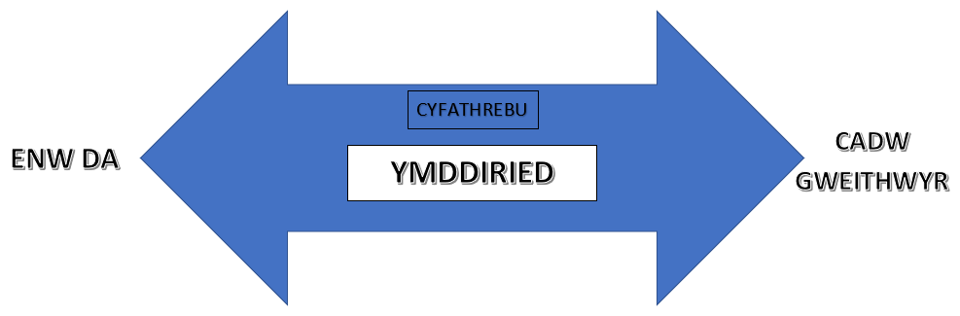
Figure 21 – dehongliad o’r canlyniadau. Model ymddiried, cyfathrebu, cadw gweithwyr a enw da.
Mae'r model yn nodi bod ‘ymddiried’ yn ganolbwynt canolog i enw da a chadw gweithwyr, mae’n cael ei effeithio gan ‘gyfathrebu’. Gall sefydliadau defnyddio cyfathrebu er mwyn gynyddu ymddiried ac felly cynyddu canfyddiad enw da a lleihau problemau cadw gweithwyr gan gadarnhau canfyddiadau Dirks a Ferrin (2001). Mae'r canfyddiad o ymddiried yn effeithio ar bob agwedd ar sefydliad gan gynnwys enw da a chadw gweithwyr. Mae'r model hefyd yn dangos, gyda cham-gyfathrebu, fel y gwelir yng ngweithredoedd TSB, ei fod yn cael effaith negyddol ar ymddiried gweithwyr sy'n arwain at y canfyddiad negyddol o enw da ac yn cynyddu problemau gyda chadw staff.
6.3 Goblygiadau’r ymchwil
Mae’r hyn sydd wedi cael ei darganfod yn yr ymcwhil yma yn cefnogi’r llenyddiaeth academaidd sydd ar gael ynghlyn a’r meysydd yma - enw da a cadw gweithwyr trwy defnyddio ymatebwyr sydd â profiad uniongyrchol o weithio yn TSB.
Bydd y model arfaethedig yn seiliedig ar ganfyddiadau'r traethawd ymchwil yn cynorthwyo rheolwyr Adnoddau Dynol a sefydliadau i ddeall deinameg a chydberthynas enw da a chadw gweithwyr mewn fformat symlach gan helpu cwmnïau sy'n cael ddifrod i’w enw da a materion cadw gweithwyr.
Gyda sefyllfa economaidd bresennol y DU, ansicrwydd canlyniadau ac effeithiau BREXIT, mae'r traethawd ymchwil yn bwysig i bob cwmni yn y DU sy'n dangos y gall cam-gyfathrebu i'r gweithlu gael effaith niweidiol sylweddol ar enw da, mewnol ac allanol, a chadw staff.
6.4.Cyfyngiadau’r ymchwil
Gellir priodoli'r cyfyngiad cyffredinol ar y traethawd ymchwil i ddibynadwyedd y dull o gasglu data, data meintiol, ac os gellir gwirio dilysrwydd yr astudiaeth gyda dyblygu gan ymchwilydd arall. Mae'r fethodoleg a ddefnyddir drwy gasglu a dadansoddi holiaduron yn arfer safonol a ddefnyddir ym maes casglu data meintiol gyda chefnogaeth ymchwil academaidd flaenorol. I gynorthwyo â dilysrwydd pellach y dadansoddiad data, bydd yr atodiadau yn cynnwys copi o’r holiadur a ddarparwyd.
Y cyfyngiadau a'r anawsterau a ddarganfwyd yr ymchwilydd wrth gasglu a dadansoddi'r data oedd: maint y sampl, cost yr astudiaeth, yr amserlen, a rhagfarn yr ymchwilydd.
Roedd maint y sampl, sef 95 o ymatebwyr yn digonol i’r ymchwil yma ond roedd yna rhai anawsterau wrth geisio ddarganfod ymatebwyr addas. Roedd rhaid ceisio adeiladu perthynas gyda’r ymatebwyr cyn iddyn nhw cytuno i lenwi’r holiadur. Golygir hyn bod dibenadwyedd yr ymchwil yn wan.
Gyda chost uchel yr astudiaeth gan gynnwys prynu offerynnau casglu data, gallai'r ymchwilydd sydd â chyfyngiadau llai ariannol fod wedi datblygu dulliau eraill o gasglu.
Roedd graddfa amser traethawd ymchwil israddedig yn gyfyngiad ar gasglu a dadansoddi data, os rhoddwyd mwy o amser a mwy o gefnogaeth ariannol, gallai'r astudiaeth fod wedi casglu mwy o ddata am gyfweliadau.
Teimlai'r ymchwilydd y gallai rhagfarn yr ymchwilydd fod wedi'i ffurfio oherwydd agosrwydd ei teulu a’i hun tuag at y diwydiant. Roedd hyn yn rhwystr anodd i'w oresgyn i'r ymchwilydd ond teimlwyd bod gwerthusiad bron heb ragfarn wedi'i roi.
6.5 Argymellion am ymchwil yn y dyfodol
Cynhaliwyd yr ymchwil hon gan ddefnyddio dull meintiol; er mwyn osgoi'r cyfyngiadau , gall ymchwilydd arall ailadrodd yr ymchwil trwy ychwanegu dull casglu data ansoddol (fel cyfweliadau neu grwpiau ffocws) yn sicrhau dibynadwyedd y data a gesglir yn yr astudiaeth hon, ac yn caniatáu i'r ymchwilydd cael mewnwelediad pellach i’r ffactorau sy’n cadw gweithwyr o fewn sefydilad ar ôl cael difrod i enw da. Bydd yr ymchwilydd yn defnyddio sampl mwy er mwyn sicrhau bod y data yn yr astudiaeth yn cynrychioli boblogaeth fwy.
Yn olaf, mae’r ymchwil yma yn ffocusu ar canlyniadau’r trychineb TGCh, gan bod estynidau o fewn TGCh yn y diwydiant yn datblygu gymaint, byddai’n diddorol cynnal ymchwil pellach ar y bwnc yma yn ogystal a ffactorau sy’n effeithio ar gadw gweithwyr.

- Cyfeirnodau
ACAS. (2016). Building productivity: Employee voice. Retrieved March 29, 2019; available at; http://www.acas.org.uk/index.aspx?articleid=5494
Acas.org.uk. (2019). Replacing an employee costs £30,000, report says | June 2014 | Acas. [online] Available at: http://www.acas.org.uk/index.aspx?articleid=4857 [Accessed 4 Mar. 2019].
Alsop, R. (2004). Corporate reputation: Anything but superficial – the deep but fragile nature of corporate reputation. Journal of Business Strategy, 25(6), 21-29. Retrieved January 9, 2019
Baldoni, J. (2019, April 22). Fostering The Sense Of Belonging Promotes Success. Forbes, Online Extra. Retrieved January 8, 2018, from https://www.forbes.com/sites/johnbaldoni/2017/01/22/fostering-the-sense-of-belonging-promotes-success/#2f36ad6f10f2
Balmer, J., & Greyser, S. (2003). Revealing the Corporation: Perspectives on Identity, Image, Reputation, Corporate Branding, and Corporate-level Marketing (3rd ed.). London: Routledge. Retrieved April 9, 2019
Balnaves, M. and Caputi, P., 2001. Methods of inquiry:‘it is a capital mistake to theorize before one has data!’. Introduction to Quantitative Research Methods, pp.64-109.
Bass, B. (1985). Leadership and performance beyond expectations. The Free Press, 191. Retrieved April 4, 2019
Beehr, T., & Newman, J. (1978). Job Stress, Employee Health, and organisational effectiveness. Personnel Psychology, 6(8), 31-66. Retrieved April 4, 2019
Bernard, H. (2012). Social Research Methods (2nd ed.). London: SAGE. Retrieved March 11, 2018
Bernard, H. R., 2011. Research Methods in Anthropology. 5th ed. Lanham: AltaMira Press.
Bikker, J.A. and Haaf, K., 2002. Competition, concentration and their relationship: An empirical analysis of the banking industry. Journal of banking & finance, 26(11), pp.2191-2214.
Bognar, A., Littig, B., & Menz, W. (2009). Interviewing Experts (1st ed.). Basingstoke: Palgave Macmillan. Retrieved March 18, 2019
Brady, A. and Honey, G. (2007). Corporate reputation. London: Chartered Institute of Management Accountants.
Bryman, A. & Bell, E., 2007. Business Research Methods. 2nd ed. Oxford: Oxford University Press
Bupa. (2018). Value of Trust. London: Bupa. Retrieved March 3, 2018
Burmann, C., & Zeplin, S. (2005). Building brand commitment: A behavioural approach to internal brand management. Journal of Brand Management, 12(4), 279-300. Retrieved 14 Nov. 2018
Cameron, S. and Price, D., 2009. Business research methods: a practical approach. Kogan Page Publishers.
Chang, K.C., 2013. How reputation creates loyalty in the restaurant sector. International Journal of Contemporary Hospitality Management, 25(4), pp.536-557.
Chun, R., 2005. Corporate reputation: Meaning and measurement. International Journal of Management Reviews, 7(2), pp.91-109.
CIPD. (2017, December 7). Employee turnover and retention. Retrieved January 4, 2018, from https://www.cipd.co.uk/knowledge/strategy/resourcing/turnover-retention-factsheet
Clarkson, M.E., 1995. A stakeholder framework for analyzing and evaluating corporate social performance. Academy of management review, 20(1), pp.92-117.
Colette Darcy, Alma McCarthy, Jimmy Hill, Geraldine Grady, Work–life balance: One size fits all? An exploratory analysis of the differential effects of career stage, European Management Journal,Volume 30, Issue 2,2012,Pages 111-120
Collis, J. & Hussey, R., 2009. Business Research: A Practical Guide for Undergraduate & Postgraduate Students. 3rd ed. Basingstoke: Macmillan Publishers Limited. Retrieved 18 Nov. 2018
Cooper, C. (2015, September 8). Well-being at work is good for business. Retrieved April 8, 2019, from https://www.telegraph.co.uk/sponsored/business/britains-healthiest-company/11848801/wellbeing-good-for-business.html
Couper, M. P., 2000. Web Surveys: A Review of Issues and Approaches. Public Opinion Quarterly, 64(1), pp. 464-494.
Crawford, M. (2016). What Banks Can Learn from Maslow's Hierarchy of Needs. AmericanBanker. [online] Available at: https://www.americanbanker.com/opinion/what-banks-can-learn-from-maslows-hierarchy-of-needs [Accessed 17 Apr. 2019].
Crowther, D. and Lauesen, L. eds., 2017. Handbook of research methods in corporate social responsibility. Edward Elgar Publishing
Cruise, S. and Davies, A. (2016). Stress and the City: Britain's bank workers buckle under pressure. Reuters. [online] Available at: https://uk.reuters.com/article/us-britain-banking-stress-insight-idUKKCN0VN0AZ [Accessed 17 Apr. 2019].
Daniel, P. S. & Sam, A. G., 2011. Research Methodology. 1st ed. New Dehli: Gyan Publishing House.
David H. Autor, “Why Are There Still So Many Jobs? The History and Future of Workplace Automation,” Journal of Economic Perspectives, Volume 29, Number 3, Summer 2015.
DeFranzo, S. (2018). Difference between qualitative and quantitative research.. [online] Snap Surveys Blog. Available at: https://www.snapsurveys.com/blog/qualitative-vs-quantitative-research/ [Accessed 18 Nov. 2018].
Delecta, P. (2011). Work Life Balance. 4th ed. [ebook] India: INTERNATIONAL JOURNAL OF CURRENT RESEARCH, pp.186-189. Available at: http://journalcra.com/sites/default/files/issue-pdf/579.pdf [Accessed 4 Mar. 2019].
Diener, E., and Crandall, R. (1978). Ethics in social and behavioural research. Chicago Press: Oxford, England
Dirks, K., & Ferrin, D. (2001). The role of trust in organizational settings. Organization science, 12(4), 450-467. Retrieved May 1, 2019
Dortok, A. (2006). A Managerial Look at the Interaction Between Internal Communication and Corporate Reputation. Corporate Reputation Review, 8(4), 322-338. Retrieved May 1, 2019
Dowling, G.R., 2004. Corporate reputations: should you compete on yours?. California Management Review, 46(3), pp.19-36.
Dwomoh, G. and Frempong, E.O., 2017. Factors Influencing Employees’ Retention in the Banking Industry of Ghana. Review Pub Administration Manag, 5(223), p.2.
Employee Engagement A review of current thinking. (2009). [ebook] Brighton: Gemma Robertson-Smith & Carl Markwick, pp.23-35. Available at: https://www.employment-studies.co.uk/system/files/resources/files/469.pdf [Accessed 4 Mar. 2019].
Emslie, C. and Hunt, K., 2009. ‘Live to work’or ‘work to live’? A qualitative study of gender and work–life balance among men and women in mid‐life. Gender, Work & Organization, 16(1), pp.151-172.
European Agency for Safety and Health at Work. (2013). Well-being at work: creating a positive work environment. Luxemburg: European Agency for Safety and Health at Work. Retrieved March 18, 2019
Felstead, A. , Jewson, N. , Phizacklea, A. and Walters, S. (2002), Opportunities to work at home in the context of work‐life balance. Human Resource Management Journal, 12: 54-76.
Felstead, A., Jewson, N., Phizacklea, A. and Walters, S., 2002. Opportunities to work at home in the context of work‐life balance. Human resource management journal, 12(1), pp.54-76.
Fombrun, C. (1996). Reputation. Releasing Value from Corporate Image (1st ed.). Boston: Harvard Business School Press. Retrieved April 9, 2019
Fombrun, C., & Shanley, M. (1990). What's in a name? Reputation building and corporate strategy. Academy of Management Journal, 33(2), 233-258. Retrieved April 9, 2019
Fottler, M.D., Blair, J.D., Whitehead, C.J., Laus, M.D. and Savage, G.T., 1989. Assessing key stakeholders: who matters to hospitals and why. Journal of Healthcare Management, 34(4), p.525.
Fred Selnes, (1993) "An Examination of the Effect of Product Performance on Brand Reputation, Satisfaction and Loyalty", European Journal of Marketing, Vol. 27 Issue: 9, pp.19-35,
Freeman, E. (2010). Strategic Management: A Stakeholder Approach. Cambridge: Cambridge University Press. Retrieved April 12, 2019
Goldberg, M.E. and Hartwick, J., 1990. The effects of advertiser reputation and extremity of advertising claim on advertising effectiveness. Journal of Consumer Research, 17(2), pp.172-179.
Good Work Plan. (2018). 1st ed. [ebook] HM Government, pp.17-27. Available at: https://assets.publishing.service.gov.uk/government/uploads/system/uploads/attachment_data/file/679765/180206_BEIS_Good_Work_Report.pdf [Accessed 4 Mar. 2019].
Good Work: The Taylor Review of Modern Working Practices. (2019). 1st ed. [ebook] HM Government, pp.56-87. Available at: https://assets.publishing.service.gov.uk/government/uploads/system/uploads/attachment_data/file/627671/good-work-taylor-review-modern-working-practices-rg.pdf [Accessed 4 Mar. 2019].
Gotsi, M., & Wilson, A. (2001). Corporate reputation: seeking a definition. Corporate Communications: An International Journal,, 6(1), 24-30. Retrieved January 9, 2019
GOV.UK. (2019). Good Work Plan. [online] Available at: https://www.gov.uk/government/publications/good-work-plan/good-work-plan [Accessed 4 Mar. 2019].
Gray, M., & Tudball, J. (2003). “Family-Friendly Work Practices: Differences within and between Workplaces. Journal of Industrial Relations, 45(1), 269-291. Retrieved April 8, 2019
Gray, Matthew and Tudball, Jacqueline. Access to Family-friendly Work Arrangements: Differences Within and Between Australian Workplaces [online]. Family Matters, No. 61, Autumn 2002: 30-35.
Hailstone, J. (2018). TSB staff faced 'sickness epidemic' after IT crash - SHP - Health and Safety News, Legislation, PPE, CPD and Resources. [online] SHP - Health and Safety News, Legislation, PPE, CPD and Resources. Available at: https://www.shponline.co.uk/occupational-health/tsb-sickness-epidemic-it-crash/ [Accessed 18 Nov. 2018].
Holton, E.F. and Burnett, M.F., 2005. The basics of quantitative research. Research in organizations: Foundations and methods of inquiry, pp.29-44.
Hosmer, T. (1995). Trust: The connecting link between organizational theory and philosophical ethics. Academy of management review, 20(2), 379-403. Retrieved May 1, 2019
Hurley, R. (2006). The decision to trust. Harvard business review, 84(9), 55-62. Retrieved May 1, 2019
indova, V., Williamson, I., & Petkova, A. (2010, January 29). Reputation as an Intangible Asset: Reflections on Theory and Methods in Two Empirical Studies of Business School Reputations. Journal of Management, 36(3), 610-619. Retrieved April 17, 2019
Jablin, F. M., & Krone, K. J. (1994). Task/work relationships: A life-span perspective. In M. L. Knapp & G. R. Miller (Eds.), Handbook of interpersonal communication (2nd ed., pp. 621–675). Thousand Oaks, CA: Sage.
Johnson, M. (2000). Winning the people war: Talent and the battle for human capital. London: The Financial Times.
Johnson, P. & Clark, M., 2006. Business and Management Research. 1st ed. London: Sage. Retrieved 11 Nov. 2018
Kate Pritchard, (2008) "Employee engagement in the UK: meeting the challenge in the public sector", Development and Learning in Organizations: An International Journal, Vol. 22 Issue: 6, pp.15-17
Kietzmann, J. H., Hermkens, K., McCarthy, I. P., & Silvestre, B. S. (2011). Social media? Get serious! Understanding the functional building blocks of social media. Business horizons, 54(3), 241-251.
Kitchen, P.J. and Laurence, A., 2003. Corporate reputation: An eight-country analysis. Corporate Reputation Review, 6(2), pp.103-117.
Kothari, C.R., 2004. Research methodology: Methods and techniques. New Age International.
Kotter, J. (2011). Corporate Culture and Performance (Reprint ed.). New York: Free Press. Retrieved April 8, 2019
Lake, S. (2000). Low-cost strategies for employee retention. Compensation and Benefits Review, 32(4), 64-75. Retrieved April 4, 2019
Larkin, J., 2002. Strategic reputation risk management. Springer.
Lau, D., & Liden, R. (2008). Antecedents of Coworker Trust: Leaders' Blessings. Journal of Applied Psychology, 93(5), 1130-1138. Retrieved May 1, 2019
Lavrakas, P.J., 2008. Encyclopedia of survey research methods. Sage Publications.
Lazear, E. (1990). Job Security Provisions and Employment. The Quarterly Journal of Economics, 20(4), 699-728. Retrieved January 8, 2018
Life, R. (1994). Qualitative data analysis (1st ed.). London: Sage. Retrieved March 18, 2019
Lindner, J.R.. (1998). Understanding employee motivation. J Extension. 36. 46-54.
Lou, J.S., Dimitrova, D.M., Park, B.S., Johnson, S.C., Eaton, R., Arnold, G. and Nutt, J.G., 2009. Using modafinil to treat fatigue in Parkinson disease: a double-blind, placebo-controlled pilot study. Clinical neuropharmacology, 32(6), pp.305-310.
Lupfer, E. (2014). Using the Employee Lifecycle as Your Roadmap to Employee Engagement.
Martyn Shuttleworth (Sep 26, 2008). Descriptive Research Design. Retrieved 12 Nov. 2018
Maslow, A. (2013). A Theory of Human Motivation. New York: Simon and Schuster. Retrieved April 3, 2019
Maslow, A. (2013). A Theory of Human Motivation. New York: Simon and Schuster. Retrieved 13 Nov. 2018
McCelland, D., & Burnham, D. (2003). Power is the Great Motivator. Havard Business Review, 20(1), 117-126. Retrieved April 8, 2019
McGuire, D., By, R. T., & Hutchings, K. (2007). Towards a model of human resource solutions for achieving intergenerational interaction in organizations. Journal of European Industrial Training, 31, 592–608.
McLeod, S. A. (2018, May 21). Maslow's hierarchy of needs. Retrieved from https://www.simplypsychology.org/maslow.html
Monaghan, A. (2018). Timeline of trouble: how the TSB IT meltdown unfolded. [online] the Guardian. Available at: https://www.theguardian.com/business/2018/jun/06/timeline-of-trouble-how-the-tsb-it-meltdown-unfolded [Accessed 18 Nov. 2018].
Myers, K.K. & Sadaghiani, K. J Bus Psychol (2010) 25: 225.
Neef, D. (2012). Managing Corporate Reputation and Risk (3rd ed.). New York: Routledge. Retrieved May 1, 2018
Ng'ethe, J.M., Namusonge, G.S. and Iravo, M.A., 2012. Influence of leadership style on academic staff retention in public universities in Kenya. International journal of business and social science, 3(21).
Olmedo, I., & Leon, I. (2014). Influence of management style on employee views of corporate reputation. Application to audit firms. BRQ Business Research Quarterly, 17(4), 223-241. Retrieved May 1, 2019
Ouchi, W. (1981). Theory Z. New York: Avon Books. Retrieved April 4, 2019
Oxford Economics. (2014). The Cost of Brain Drain. Oxford: Oxford Economics. Retrieved April 4, 2019
Patton, M. Q. (2002). Qualitative Evaluation and Research Methods. (3rd Eds). Thousand Oaks, CA: SAGE
Phillips, J. and Connell, A. (2012). Managing employee retention. Abingdon, Oxon, pp.105-115.
Phillips, J.J. and Connell, A.O., 2003. Managing employee retention: a strategic accountability approach. Routledge.
Punch, K.F., 2013. Introduction to social research: Quantitative and qualitative approaches. sage.
Raconteur. (2018). Banks might be finished, so what is going to replace them?. [online] Available at: https://www.raconteur.net/finance/banks-future-payments [Accessed 18 Nov. 2018].
Ramlall, S. (2003). Managing Employee Retention as a Strategy for Increasing Organizational Competitiveness. 8th ed. [ebook] University of St Thomas, pp.63-72. Available at: http://applyhrm.asp.radford.edu/2003/MS%208_2_%20Ramlall.pdf [Accessed 4 Mar. 2019].
Rasid, W., Nordin, M., Omar, A., & Ismail, I. (2011). Measuring Self-Esteem, Work/Family Enrichment and Life. International Conference on Sociality and Economics Development, 10, 576-581. Retrieved April 4, 2019
Reed, M., 2005. Reflections on the ‘realist turn’in organization and management studies. Journal of Management Studies, 42(8), pp.1621-1644.
Rees, C., Alfes, K., & Gatenby, M. (2013). Employee voice and engagement: connections and consequences. The International Journal of Human Resource Management, 24(14), 2780-2798. Retrieved March 27, 2019
Robbins, S. (1993). Organisational Behavior (4th ed.). Washington: Prentice-Hill. Retrieved April 4, 2019
Roberts, P.W. and Dowling, G.R., 2002. Corporate reputation and sustained superior financial performance. Strategic management journal, 23(12), pp.1077-1093.
Robinson, D. and Hayday, S., 2007. Employee engagement. ES Opinion: Institute for Employment Studies.
Robinson, S., Kraatz, M., & Rousseau, D. (1994). CHANGING OBLIGATIONS AND THE PSYCHOLOGICAL CONTRACT. Academy of Management Journal, 37(1), 134-155. Retrieved April 14, 2019
Russell, J., & Adams, D. (1997, August). The Changing Nature of Mentoring in Organizations: An Introduction to the Special Issue on Mentoring in Organizations. Journal of Vocational Behavior, 51(1), 1-14. Retrieved April, 2019
Sales, M. (1970). Some effects of role overload and role underload. Organisational Behaviour, 5(1), 592-608. Retrieved April 8, 2019
Saunders, M., Lewis, P., & Thornhill, A. (2009). Research Methods for Business Students (5 ed.). Harlow: Pearson Education. Retrieved 18 Nov. 2018
Saunders, Mark & Lewis, P & Thornhill, A. (2009). Understanding research philosophies and approaches. Research Methods for Business Students. 4. 106-135. Retrieved 17 Nov. 2018
Schaufeli, W., & Salanova, M. (2014). Burnout, Boredom and Engagement. In M. Peeters, J. Jonge, & T. Tarus (Eds.), An Introduction to Contemporary Work Psychology (pp. 293-325). New York: John Wiley & Sons. Retrieved April 8, 2019
Schien, E. (1992). Organisational Culture and Performance (2nd ed.). San Francisco: Jossey-Bass. Retrieved April 8, 2019
Silverman, D. (2015). Interpreting Qualitative Data (5th ed.). London: Sage.
Simon, E. (2013). The TSB: the history of a new bank with an old name. The Telegraph. [online] Available at: https://www.telegraph.co.uk/finance/personalfinance/bank-accounts/10015854/The-TSB-the-history-of-a-new-bank-with-an-old-name.html [Accessed 17 Apr. 2019].
SMITH, J. and MACKO, N., 2014. Exploring The Relationship Between Employee Engagement And Employee Turnover. Annamalai International Journal of Business Studies & Research, 6(1).
Smitson, G. (2018). 5 factors that affect employee retention. [online] Blog.bernardhealth.com. Available at: https://blog.bernardhealth.com/bernieportal/5-factors-that-affect-employee-retention [Accessed 18 Nov. 2018].
SPSS, I., 2003. SPSS 12.0 Base User's Guide.
Srinivas, V. (2017). The future of automation in the banking industry. [Blog] What can we learn from ATMs?. Available at: https://www2.deloitte.com/us/en/pages/financial-services/articles/automation-in-the-banking-industry.html [Accessed 17 Apr. 2019].
Taylor, M., Marsh, G., Nicol, D., & Broadbent, P. (2017). Good Work: The Taylor Review of Modern Working Practices. London: Gov.uk. Retrieved March 20, 2019
The Guardian (2012). Financial crisis, five years on: trust in banking hits new low. [online] Available at: https://www.theguardian.com/business/2012/aug/09/financial-crisis-anniversary-trust-in-banks [Accessed 17 Apr. 2019].
The Independent. (2018). The best UK banks for customer service. [online] Available at: https://www.independent.co.uk/news/business/news/best-banks-uk-customer-service-first-direct-metro-nationwide-a8492496.html [Accessed 18 Nov. 2018].
Thomas, C.D., RoboLaw Corp, 2003. Method and apparatus for improving performance on multiple-choice exams. U.S. Patent 6,514,084.
Thomas, R. M., 2003. Blending Qualitative and Quantitative Research Methods in Theses and Dissertations. California: Corwin Press
Thompsen, J. (2009). Achieving a Triple Win: Human Capital Management of the Employee Life Cycle (4th ed.). London: Routledge. Retrieved April 4, 2019
Tsb.co.uk. (2018). Results, reports and presentations | TSB Bank. [online] Available at: https://www.tsb.co.uk/investors/results-reports/ [Accessed 18 Nov. 2018].
Tsb.co.uk. (2018). Results, reports and presentations | TSB Bank. [online] Available at: https://www.tsb.co.uk/investors/results-reports/ [Accessed 18 Nov. 2018].
Tsb.co.uk. (2019). Our business | TSB Bank. [online] Available at: https://www.tsb.co.uk/investors/our-business/ [Accessed 17 Apr. 2019].
Vida Skudiene, Vilte Auruskeviciene, (2012) "The contribution of corporate social responsibility to internal employee motivation", Baltic Journal of Management, Vol. 7 Issue: 1, pp.49-67,
Westcott Alessandri, S., 2001. Modeling corporate identity: a concept explication and theoretical explanation. Corporate Communications: An International Journal, 6(4), pp.173-182.
Yilmaz, K., 2013. Comparison of quantitative and qualitative research traditions: Epistemological, theoretical, and methodological differences. European Journal of Education, 48(2), pp.311-325

- Atodiadau
8.1 Holiadur
Staff retention at TSB bank
This a short research questionnaire, conducted through the University of Wales Trinity St David. The purpose of this research is to analyse staff retention at TSB after it’s reputational damage after the IT crisis. This survey should take approximately 10 minutes to complete. This research is part of a undergraduate research dissertation. If any participants wish to contact me regarding the survey and its results please email me at; greynolds.149166@student.uwtsd.ac.uk
I hereby acknowledge that the data collected from this questionnaire will be confidential and all data submitted will be used by the University of Wales Trinity St David for academic and educational purposes.
o Yes (35)
o No (37)

1. What is your gender?
o Male (1)
o Female (2)

2 What is your age?
o Under 25 (1)
o 25-34 (2)
o 35-44 (3)
o 45-54 (4)
o 55 or older (5)

3 Which of the following best describes your tenure in your current role?
o Less than 1 year (1)
o 1-2 years (2)
o 3-4 years (3)
o 5 or more years (4)

4 Overall, how well do you get on with your manager?
o Extremely well (1)
o Very well (2)
o Moderately well (3)
o Slightly well (4)
o Not well at all (5)

5 What is the biggest motivator in your job?
▢ Money (1)
▢ Friendships (2)
▢ Progression (3)
▢ Benefits package (4)
▢ Helping customers (5)
▢ Other (6)

6 Did the IT crisis have any effect on you or your team?
o Definitely yes (1)
o Probably yes (2)
o Might or might not (3)
o Probably not (4)
o Definitely not (5)

7 How satisfied or dissatisfied are you with your current role in the organisation?
o Extremely satisfied (1)
o Moderately satisfied (2)
o Slightly satisfied (3)
o Neither satisfied nor dissatisfied (4)
o Slightly dissatisfied (5)
o Moderately dissatisfied (6)
o Extremely dissatisfied (7)

8 How did or didn't management at TSB help you and your team to cope with the backlash of the IT crisis?
________________________________________________________________

9 Has the IT crisis affected relationships in the workplace?
▢ Definitely yes (1)
▢ Probably yes (2)
▢ Might or might not (3)
▢ Probably not (4)
▢ Definitely not (5)

10 Does TSB offer any support to employees if they’re under any type of stress in or outside of the workplace?
o Definitely yes (1)
o Probably yes (2)
o Might or might not (3)
o Probably not (4)
o Definitely not (5)

11 Would you agree that management at TSB are supportive towards staff?
o Strongly agree (1)
o Agree (2)
o Somewhat agree (3)
o Neither agree nor disagree (4)
o Somewhat disagree (5)
o Disagree (6)
o Strongly disagree (7)

12 Has TSBs reputation been damaged since the IT crisis?
o Definitely yes (1)
o Probably yes (2)
o Might or might not (3)
o Probably not (4)
o Definitely not (5)

13 Is there anything more TSB could do in order to motivate their employees?
________________________________________________________________

14 How good or bad is your benefits package?
o Extremely good (1)
o Moderately good (2)
o Slightly good (3)
o Neither good nor bad (4)
o Slightly bad (5)
o Moderately bad (6)
o Extremely bad (7)

15 How fairly or unfairly do you think TSB treats all of its employees?
o 0 (0)
o 1 (1)
o 2 (2)
o 3 (3)
o 4 (4)
o 5 (5)
o 6 (6)
o 7 (7)
o 8 (8)
o 9 (9)
o 10 (10)

16
Please explain why you feel that way in the space provided below
________________________________________________________________
________________________________________________________________
________________________________________________________________
________________________________________________________________
________________________________________________________________

17 On a scale from 0-10, how likely are you to recommend TSB to a friend or colleague?
o 0 (0)
o 1 (1)
o 2 (2)
o 3 (3)
o 4 (4)
o 5 (5)
o 6 (6)
o 7 (7)
o 8 (8)
o 9 (9)
o 10 (10)

18 Overall, how is the experience of working in TSB?
o Extremely good (1)
o Moderately good (2)
o Slightly good (3)
o Neither good nor bad (4)
o Slightly bad (5)
o Moderately bad (6)
o Extremely bad (7)

  - Ffurflen moeseg
APPLICATION FOR ETHICAL APPROVAL

In order for research to result in benefit and minimise risk of harm, it must be conducted ethically. A researcher may not be covered by the University’s insurance if ethical approval has not been obtained prior to commencement.

The University follows the OECD Frascati manual definition of research activity: “creative work undertaken on a systematic basis in order to increase the stock of knowledge, including knowledge of man, culture and society, and the use of this stock of knowledge to devise new applications”. As such this covers activities undertaken by members of staff, postgraduate research students, and both taught postgraduate and undergraduate students working on dissertations/projects.

The individual undertaking the research activity is known as the “principal researcher”.

Ethical approval is not required for routine audits, performance reviews, quality assurance studies, testing within normal educational requirements, and literary or artistic criticism.

Please read the notes for guidance before completing ALL sections of the form.

This form must be completed and approved prior to undertaking any research activity. Please see Checklist for details of process for different categories of application.

SECTION A: About You (Principal Researcher)

Full Name: |  |  | Georgia Grace Reynolds
Tick all boxes which apply:
Member of staff: | ☐ | Student: |  | ☒ | Honorary research fellow: | ☐

Faculty/School/Centre: | Ysgol Busnes
Campus: | Abertawe
E-mail address: | Greynolds.149166@student.uwtsd.ac.uk
Contact Telephone Number: | 07805433809
For students:
Student Number: | P149166 | Undergraduate | ☒
Programme of Study: | Rheolaeth Busnes | Taught Postgraduate | ☐
Director of Studies/Supervisor: | Huw Thomas | Research | ☐

SECTION B: Approval for Research Activity

Has the research activity received approval in principle?  (please check the Guidance Notes as to the appropriate approval process for different levels of research by different categories of individual) |  | YES | ☒ | NO | ☐
 |  |  |  | Date
If Yes, please indicate source of approval (and date where known): | Research Degrees Committee |  | ☐
 | Faculty Research Committee |  | ☐
 | Other (write in) |  | ☒ | goruchwyliwr
Approval in principle must be obtained from the relevant source prior to seeking ethical approval.

SECTION C: External Ethical Guidance Materials

Please list the core ethical guidance documents that have been referred to during the completion of this form (including any discipline-specific codes of research ethics, and also any specific ethical guidance relating to the proposed methodology). Please tick to confirm that your research proposal adheres to these codes and guidelines.
Llyfrlaw ‘Dissertation’ | ☒
Cyngor wrth oruchwyliwr | ☒
 | ☐

SECTION D: External Collaborative Research Activity

Does the research activity involve collaborators outside of the University? |  | YES | ☐ | NO | ☒
If Yes, please provide the name of the external organisation and name and contact details for the main contact person:
Institution
Contact person name
Contact person e-mail address

Where research activity is carried out in collaboration with an external organisation
Does this organisation have its own ethics approval system? | YES | ☐ | NO | ☐
If Yes, please attach a copy of any final approval (or interim approval) from the organisation

SECTION E: Details of Research Activity

Indicative title: | Dadansoddiad beirniadol ar agwedd brand a’i effaith ar cadwraeth gweithwyr. Astudiaeth achos - TSB
Proposed start date: | Hydref 20ain | Proposed end date: | May 13eg
Purpose of research activity (including aims and objectives)
Outline the purpose, aims and objectives of the research activity, including key research questions. Show briefly how existing research has informed the proposed activity and explain what the research activity will add and how it addresses an area of importance. (Maximum 300 words)
Prif nod y traethawd yma yw i darganfod os ydy cymeriad busnes yn cael effaith ar gadwraeth gweithwyr. Mae’r canlyniadau o’r traethawd yma yn mynd i uwcholeuo’r heriau mae busnesau yn wynebu. Prif amcanion y traethawd yma yw 1. Defnyddio llenyddiaeth cyfredol sydd yn berthnasol i’r prif themau yn y traethawd sef cadwraeth gweithwyr a enw brand. 2. Casglu data meintiol wrth bobl sydd a perthynas gyda’r astudiaeh achos 3. Dadansoddi’r data i greu patrwm/ cydberthynas. 4. Deall y dadansoddiad er mwyn gallu wneud argymhelliadau ar strategaethau i leihau trosiant gweithwyr.

(this box should expand as you type)
Proposed methods
Provide a brief summary of all the methods that may be used in the research activity, making it clear what specific techniques may be used. If methods other than those listed in this section are deemed appropriate later, additional ethical approval for those methods will be needed. (Maximum 600 words)
Holiadur

(this box should expand as you type)

Location of research activity
Identify all locations where research activity will take place.
Ysgol busnes Abertawe
(this box should expand as you type)
Research activity outside of the UK
If research activity will take place overseas, you are responsible for ensuring that local ethical considerations are complied with and that the relevant permissions are sought. Specify any local guidelines (e.g. from local professional associations/learned societies/universities) that exist and whether these involve any ethical stipulations beyond those usual in the UK (provide details of any licenses or permissions required). Also specify whether there are any specific ethical issues raised by the local context in which the research activity is taking place, for example, particular cultural sensitivities or vulnerabilities of participants.
(this box should expand as you type)

SECTION F: Scope of Research Activity

Will the research activity include: | YES | NO
Use of a questionnaire or similar research instrument? | ☒ | ☐
Use of interviews? | ☐ | ☒
Use of diaries? | ☒ | ☐
Participant observation with their knowledge? | ☒ | ☐
Participant observation without their knowledge? | ☐ | ☒
Use of video or audio recording? | ☐ | ☒
Access to personal or confidential information without the participants’ specific consent? | ☐ | ☒
Administration of any questions, test stimuli, presentation that may be experienced as physically, mentally or emotionally harmful / offensive? | ☐ | ☒
Performance of any acts which may cause embarrassment or affect self-esteem? | ☐ | ☒
Investigation of participants involved in illegal activities? | ☐ | ☒
Use of procedures that involve deception? | ☐ | ☒
Administration of any substance, agent or placebo? | ☐ | ☒
Working with live vertebrate animals? | ☐ | ☒
Other primary data collection methods, please explain in this box | ☐ | ☒

If NO to every question, then the research activity is (ethically) low risk and may be exempt from some of the following sections (please refer to Guidance Notes).

If YES to any question, then no research activity should be undertaken until full ethical approval has been obtained.

SECTION G: Intended Participants

Who are the intended participants: | YES | NO
Students or staff at the University? | ☒ | ☐
Adults (over the age of 18 and competent to give consent)? | ☒ | ☐
Vulnerable adults? | ☐ | ☒
Children under 18? | ☐ | ☒
Prisoners? | ☐ | ☒
Young offenders? | ☐ | ☒
Those who could be considered to have a particularly dependent relationship with the investigator or a gatekeeper? | ☐ | ☒
People engaged in illegal activities? | ☐ | ☒
Others (please identify): | ☐ | ☒

Participant numbers and source
Provide an estimate of the expected number of participants. How will you identify participants and how will they be recruited?
Lleiafrif o 100, holiadur ar-lein
this box should expand as you type)

Information for participants: | YES | NO | N/A
Will you describe the main research procedures to participants in advance, so that they are informed about what to expect? | ☒ | ☐ | ☐
Will you tell participants that their participation is voluntary? | ☒ | ☐ | ☐
Will you obtain written consent for participation? | ☒ | ☐ | ☐
Will you explain to participants that refusal to participate in the research will not affect their treatment or education (if relevant)? | ☒ | ☐ | ☐
If the research is observational, will you ask participants for their consent to being observed? | ☒ | ☐ | ☐
Will you tell participants that they may withdraw from the research at any time and for any reason? | ☒ | ☐ | ☐
With questionnaires, will you give participants the option of omitting questions they do not want to answer? | ☒ | ☐ | ☐
Will you tell participants that their data will be treated with full confidentiality and that, if published, it will not be identifiable as theirs? | ☒ | ☐ | ☐
Will you debrief participants at the end of their participation, in a way appropriate to the type of research undertaken? | ☒ | ☐ | ☐
If NO to any of above questions, please give an explanation
(this box should expand as you type)

Information for participants: | YES | NO | N/A
Will participants be paid? | ☐ | ☒ | ☐
Is specialist electrical or other equipment to be used with participants? | ☐ | ☒ | ☐
Are there any financial or other interests to the investigator or University arising from this study? | ☐ | ☒ | ☐
Will the research activity involve deliberately misleading participants in any way, or the partial or full concealment of the specific study aims? | ☐ | ☒ | ☐
If YES to any question, please provide full details
(this box should expand as you type)

SECTION H: Anticipated Risks

Outline any anticipated risks that may adversely affect any of the participants, the researchers and/or the University, and the steps that will be taken to address them.

If you have completed a full risk assessment (for example as required by a laboratory, or external research collaborator) you may append that to this form.

Full risk assessment completed and appended?

Yes ☐
No ☒

Risks to participants
For example: emotional distress, financial disclosure, physical harm, transfer of personal data, sensitive organisational information
‘Sensitive organisational information’
(this box should expand as you type)
If research activity may include sensitive, embarrassing or upsetting topics (e.g. sexual activity, drug use) or issues likely to disclose information requiring further action (e.g. criminal activity), give details of the procedures to deal with these issues, including any support/advice (e.g. helpline numbers) to be offered to participants. Note that where applicable, consent procedures should make it clear that if something potentially or actually illegal is discovered in the course of a project, it may need to be disclosed to the proper authorities
Cytundeb datgelu

(this box should expand as you type)
Risks to investigator
For example: personal safety, physical harm, emotional distress, risk of accusation of harm/impropriety, conflict of interest
Bydd y gyfranogwyr i gyd, yn cynnwys yr ymchwilwydd yn cael ei trin gyda parch ac ystyried
(this box should expand as you type)
University/institutional risks
For example: adverse publicity, financial loss, data protection
Bydd UWTSD yn cael ei ystyried trwy’r amser.
(this box should expand as you type)
Adverse outcomes
List measures put in place to limit any adverse effects or outcomes of research activity where appropriate. Include any emergency protocols.
Bydd y gwybodaeth a gasglwyd yn cael ei gadw’n cyfrinachol
(this box should expand as you type)

Disclosure and Barring Service
If the research activity involves children or vulnerable adults, a Disclosure and Barring Service (DBS) certificate must be obtained before any contact with such participants. | YES | NO | N/A
Has a DBS certificate been obtained? | ☐ | ☐ | ☒

SECTION I: Feedback, Consent and Confidentiality

Feedback
What feedback will be provided to participants, how will this be done and when?
Bydd gan y cyfranogwyr mynediad i’r traethawd os gofynwyd.

(this box should expand as you type)
Informed consent
Describe the arrangements to inform potential participants, before providing consent, of what is involved in participating. Describe the arrangements for participants to provide full consent before data collection begins. If gaining consent in this way is inappropriate, explain how consent will be obtained and recorded.
Bydd y cyfranogwyr yn arwyddo ffurflen caniatad cyn cymryd rhan yn y holiadur.

(this box should expand as you type)
Confidentiality / Anonymity
Set out how anonymity of participants and confidentiality will be ensured in any outputs. If anonymity is not being offered, explain why this is the case.
Bydd y cyfranogwyr i gyd yn cael ei cadw’n anhysbys, bydd sicrhad bod y gwybodaeth i gyd yn cael ei cadw’n cyfrinachol.

(this box should expand as you type)

SECTION J: Data Protection and Storage

In completing this section refer to the University’s Research Data Management Policy and the extensive resources on the University’s Research Data Management web pages (http://uwtsd.ac.uk/library/research-data-management/).
 | YES | NO
Does the research activity involve personal data (as defined by the Data Protection Act)?  “personal data” means data which relate to a living individual who can be identified—  (a) from those data, or  (b) from those data and other information which is in the possession of, or is likely to come into the possession of, the data controller, and includes any expression of opinion about the individual and any indication of the intentions of the data controller or any other person in respect of the individual. | ☐ | ☒
If YES, provide a description of the data and explain why this data needs to be collected:
(this box should expand as you type)
Does it involve sensitive personal data (as defined by the Data Protection Act)?  “Sensitive personal data” means personal data consisting of information as to –  (a) the racial or ethnic origin of the data subject,  (b) his political opinions,  (c ) his religious beliefs or other beliefs of a similar nature,  (d) whether he is a member of a trade union (within the meaning of the Trade Union and Labour Relations (Consolidation) Act 1992),  (e) his physical or mental health or condition,  (f) his sexual life,  (g) the commission or alleged commission by him of any offence, or  (h) any proceedings for any offence committed or alleged to have been committed by him, the disposal of such proceedings or the sentence of any court in such proceedings. | ☐ | ☒
If YES, provide a description of the data and explain why this data needs to be collected:
(this box should expand as you type)

Will the research activity involve storing personal data on one of the following: | YES | NO
Manual files (i.e. in paper form)? | ☐ | ☒
University computers? | ☒ | ☐
Private company computers? | ☒ | ☐
Home or other personal computers? | ☒ | ☐
Laptop computers/ CDs/ Portable disk-drives/ memory sticks? | ☒ | ☐
“Cloud” storage or websites? | ☐ | ☒
Other – specify: | ☐ | ☒
For all stored data, explain the measures in place to ensure data confidentiality, including details of password protection, encryption and anonymisation:
Bydd y data a gasglwyd yn anhysbys. Bydd ffonau cof yn cael ei storio’n ddiogel a cyfrifaduron wedi’I amgryptio.

(this box should expand as you type)

Will the research activity involve any of the following activities: | YES | NO
Electronic transfer of data in any form? | ☐ | ☒
Sharing of data with others at the University? | ☐ | ☒
Sharing of data with other organisations? | ☐ | ☒
Export of data outside the European Union or importing of data from outside the UK? | ☐ | ☒
Use of personal addresses, postcodes, faxes, emails or telephone numbers? | ☐ | ☒
Publication of data that might allow identification of individuals? | ☐ | ☒
Use of data management system? | ☐ | ☒
Data archiving? | ☐ | ☒
If YES to any question, please provide full details, explaining how this will be conducted in accordance with the Data Protection Act (and/or any international equivalent):
(this box should expand as you type)

List all who will have access to the data generated by the research activity:
Ymchwilydd

(this box should expand as you type)
List who will have control of, and act as custodian(s) for, data generated by the research activity:
Ymchwilydd

(this box should expand as you type)
Give details of data storage arrangements, including where data will be stored, how long for, and in what form. Will data be archived – if so how and if not why not.
Bydd gwaith yn cael ei storio’n electroneg yn unig. Bydd yr ymchwilydd yn defnyddio cyngor ar beth i wneud gyda’r gwaith ar ôl gorffen ei ddefnyddio.

(this box should expand as you type)

SECTION K: Declaration

The information which I have provided is correct and complete to the best of my knowledge. I have attempted to identify any risks and issues related to the research activity and acknowledge my obligations and the rights of the participants.

In submitting this application I hereby confirm that I undertake to ensure that the above named research activity will meet the University’s Research Ethics and Integrity Code of Practice
Signature of applicant: | G.Reynolds | Date: | 19/11/2018

For students:
Director of Studies/Supervisor: | Huw Thomas
Signature:
Date:

For staff:
Head of School/Assistant Dean:
Signature:
Date:

Checklist: Please complete the checklist below to ensure that you have completed the form according to the guidelines and attached any required documentation:
☒ | I have read the guidance notes supplied before completing the form.
☒ | I have completed ALL RELEVANT sections of the form in full.
☒ | I confirm that the research activity has received approval in principle
☒ | I have attached a copy of final/interim approval from external organisation (where appropriate)
☒ | I have attached a full risk assessment (and have NOT completed Section H of this form) (where appropriate)
☒ | I understand that it is my responsibility to ensure that the above named research activity will meet the University’s Research Ethics and Integrity Code of Practice.
☒ | I understand that before commencing data collection all documents aimed at respondents (including information sheets, consent forms, questionnaires, interview schedules etc.) must be confirmed by the DoS/Supervisor, module tutor or Head of School.

RESEARCH STUDENTS AND STAFF ONLY
All communications relating to this application during its processing must be in writing and emailed to pgresearch@uwtsd.ac.uk , with the title ‘Ethical Approval’ followed by your name.
You will be informed of the outcome of your claim by email; therefore it is important that you check your University and personal email accounts regularly.

STUDENTS ON UNDERGRADUATE OR TAUGHT MASTERS PROGRAMMES should submit this form (and receive the outcome) via systems explained to you by the supervisor/module leader.

This form is available electronically from the Academic Office web pages: http://www.uwtsd.ac.uk/academic-office/

Application Process

All staff research projects and all research students must submit the Ethical Approval Form to the University Ethics Committee via the Academic Office (pgresearch@uwtsd.ac.uk). Staff research directly in relation to personal study for taught undergraduate or Masters programmes should be submitted via the Faculty procedures explained below.

Taught masters and taught undergraduate research Ethical Approval Forms are considered within Faculties. Faculties will provide details of the specific processes for this. Where the Ethical issues within any single ethical application are of particular concern the Faculty will refer these to the University Ethics Committee. Any student activity that involves the collection of primary data needs to undergo Ethical approval, this includes assignment work as well as dissertations.

Notes for guidance in completion of this form

Section A: About You
Please complete all relevant sections

Section B: Approval for research activity
Research proposals must be approved in principle before applying for Ethical Approval. The proposal approval only becomes final when the ethical approval is received.

The process for proposal approval varies according the individual and programme of study:
- Research students, by application on form PG1 to the Research Degrees Committee
- Taught students by review of research proposal within Faculties (Faculties provide specific details of these processes)
- Staff, by agreement by the Head of School/Assistant Dean

Section C: External Ethical Guidance materials
Many discipline areas are required to operate with the discipline specific codes of research ethics (for example health, psychology, education etc.), any such codes must be listed and you must tick to confirm that you have consulted with these.

Section D: External Collaborative Research Activity
Provide details of the external collaborative partners, where appropriate you might want to submit a copy of the external collaboration agreement with the Ethical Approval Form. If the partner requires the research to be subject to its own internal Ethical approval process then please provide details of that process and a copy of any final (or interim) approvals received from the organisation.

Section E: Details of Research Activity
Remember that the individuals reviewing this Ethical Approval Form may not have seen your research proposal, and also may not be experts in the specific area of your research. The information provided should therefore be jargon free and clearly stated.
Indicative Title: please use the same title as used on the research proposal.
Purpose: the Ethical approval process will want to ensure that the methods you propose are adequate and appropriate to address the research aims and objectives. Excessive additional data collection can be seen as unethical.
Proposed Methods: the Ethical approval process seeks to ensure that you understand the methods that are intended, and that the implementation of those methods will be appropriate and without unnecessary impact on respondents. Please be specific.
Location: this needs to mention geographical location and also local situation (for example, within Local Authority Offices in Cardiff, using a private room but close to other individuals). If you are collecting data within an organisational setting then you need to explain the permissions that you have obtained to do this.
Research Activity outside of the UK: please complete this section in detail, and note any guidance you have received. Also describe your own familiarity (or not) with the location that you will be utilising.

Section F: Scope of Research Activity
Please tick ALL of the research activities that might be undertaken. If any additional types of activity are intended then please add an extra box and describe these.
If you have answered no to all questions in F then sections G and J do not need to be completed. Section H should be considered, and may be completed. Signatures are still required in section K.

Section G: Intended Participants
Please tick all categories that might apply.
Numbers & Source: if you are using a series of different methods or research activities please list numbers for each stage/phase. Be clear about how you will find respondents. Will you use intermediaries, and if so how? How will you ensure compliance with your sampling strategy?
Information for participants: all participants should be appropriately informed about the research, what is expected of them and what will happen to the information that they provide. The Ethical review process does not ask to see this documentation, but requires this to be reviewed and approved by the Director of Studies in the case of research students, the supervisor/module tutor in relation to students on taught programmes and the Head of School/Assistant Dean in relation to staff research.

Section H: Anticipate Risks
All research carries some level of risk. The answers you provide to questions in this section will be reviewed to ensure that you have an appropriate understanding of the type of risks involved and how you can mitigate against these risks. If you have completed a full risk assessment, as required for example for laboratory work, field work, clinical tests, diving operations, or by a collaborative partner, you may append that to this form. In that case, please tick the box indicating this has been provided. You will not then be required to complete Section H.
Risk to participants Think very carefully about how your actions/questions/discussions might affect the people you are involving as participants. You might identify the risk as small but it would still be a risk. Many types of question have the potential to make respondents less content with their life / job; you need to recognise and try to ameliorate any such effects
If these are business owners, time with you may reduce profit.
In some locations physical risk is very real to both participants and yourself, please consider this.
Risk to you, the researcher Think about where you will meet people, if there are any dangers involved in the location. If you are meeting people as individuals think about using a public place. In general do not visit people in their own homes or remote locations. If you are talking to individuals about certain issues think about how their responses might affect you emotionally. What about the risk of collecting insufficient data?
Risk to the University When undertaking your research, you are acting as a member of the University (student or staff). Professionalism is important, so it is important to be well organised and well prepared. Punctuality, clarity etc. are all part of this. What will you do to ensure this? You must ensure you do not harm the good name of the University in any way and do nothing to undermine the reputation of the research it conducts and sponsors. Upholding high standards of conduct and integrity are vital in this regard. You must also conduct the research in such a way to minimise the potential for claims of negligence made against the University, its researchers and any collaborating individual or organisation. In this respect you should always comply with ethical, legal and professional frameworks, obligations and standards as required by statutory and regulatory authorities, as well as the university’s Research Integrity and Ethics Code of Practice. Research misconduct in this respect can take many forms, including:
- fabrication: making up results or other outputs (eg, artefacts) and presenting them as if they were real
- falsification: manipulating research processes or changing or omitting data without good cause
- plagiarism: using other people’s material without giving proper credit
- failure to meet ethical, legal and professional obligations: for example failure to declare competing interests; misrepresentation of involvement or authorship; misrepresentation of interests; breach of confidentiality; lack of informed consent; misuse of personal data; and abuse of research subjects or material
- improper dealing with allegations of misconduct: failing to address possible infringements such as attempts to cover up misconduct and reprisals against whistle-blowers

Adverse Outcomes. Think carefully about the possibilities, and cover here

Section I: Feedback, Consent and Confidentiality
Feedback to participants: outline your approach. Will interview transcripts be shared with respondents to check accuracy? Will summaries of questionnaire analysis be made available to respondents in some way? Will an overview report be provided? How and when?
Informed consent: Draft letter / e-mail / or heading (or footer) section of questionnaire must be approved by DoS/supervisor (if research student), supervisor/module tutor if taught student, or Head of School / Assistant Dean if a member of staff.
Confidentiality/Anonymity. Explain clearly how you will ensure confidentiality and anonymity.

Section J: Data Protection and Storage
Before completing this section it is necessary to read the University’s Research Data Management information. The questions that follow are designed to ensure compliance with the Data Protection Act as well as established research protocols.

Many research activities will involve electronic transfer of data and use of data management systems in the summarisation and analysis of data. You will need to explain these in relation to compliance with the Data Protection Act.
Think carefully about who will have access to your data, this will include supervisors and examiners. Also that a thesis will be made available via the University library and the British Library system. If you are seeking an access bar for a period of time after completion then mention it here. If you will provide a copy of your findings, or intend to give a presentation, to a facilitating/ supporting/accessing organisation then explain that in this section. But also think about the general principle of data sharing, as explained in the Research Data Management information.
In terms of storage of data please ensure security, and also mitigate against loss of data.

Section K: Declaration
Ensure the appropriate countersignatures have been provided
Look carefully at the checklist and ensure that you comply with and tick all that are relevant to your research.

